**I. НЕБЕСНАЯ МЕХАНИКА ТВОРЕНИЯ**

ВСТУПЛЕНИЕ ПЕРЕВОДЧИКА

Здравствуйте, дорогие читатели!

Уверен, что не ошибусь, сказав, что всех нас, читателей эзотерики, объединяет одно – неутолимая жажда сведений об эзотерических тайнах этого мира и о нашем месте в нем. Мы хотим знать, что нас окружает, что мы здесь делаем и ради чего создано это Мироздание. Мы хотим не просто получить сведения об этом, мы хотим пережить в полноте чувств опыт проживания здесь так, чтобы наш опыт стал полноценным знанием, опираясь на которое мы могли бы понимать причины произошедшего с нами  и хоть как-то планировать или предвидеть дальнейшее развитие своей жизни. Таким образом мы постоянно сталкиваемся с двумя сторонами развития сознания – проживание мистического опыта и встраивание его в картину мира, доступную нашему сознанию.

За новым опытом в виде переживания или хотя бы информирования мы охотимся среди публикаций Абсолютеры и книг по эзотерике, применяем различные мистические практики, знакомимся с опытом других. И поскольку мы говорим сейчас конкретно о мистическом опыте, то можно сказать, что мы активно интересуемся мистикой и на радость нам публикации на эту тему сыплются как из рога изобилия.

Что касается осознания своего опыта, то положа руку на сердце, надо признать, что здесь мы себя чувствуем как оказавшиеся без карты путники в глухой тайге. У нас нет детальной и понятной карты духовного мира, чтобы соотносить состояния нашего сознания с соответствующей локацией в духовном мире. У нас даже нет практически приемлемой метрики этого мира, чтобы строить такую карту. Пока что у нас есть лишь общее понимание о процессах, происходящих в духовном мире, но нет инструментов управления или измерения их параметров. Ещё есть упрощенная градация явлений духовного мира на уровне качественных оценок. Правда иногда встречаются количественные обозначения, например, уровня развития души или уровня мироздания, но что стоит за этими цифрами никто толком не скажет. Короче, мы остро нуждаемся в детальном путеводителе по духовному миру с проработанной теорией движения в нем. Но таких публикаций на Абсолютере к сожалению нет и я намереваюсь восполнить этот пробел.

К нашему счастью путеводитель по духовному миру и теория развития сознания есть. Мистики-оккультисты не сидели сложа руки, несмотря на всевозможные гонения со всех сторон – и духовенства, и науки, и светской власти. И открыто такое учение было ни много ни мало всего-то  2700 лет назад греческим ученым и философом Пифагором, названное позже гилозоикой. Несмотря на то, что учение посвящено духовной части мироздания, гилозоика выстраивалась как абсолютно материалистическое учение без тени идеализма.

В основе гилозоики лежит понятие монады, как мельчайшей неделимой частицы. Согласно гилозоике единственным строительным  материалом нашего невообразимо сложного мироздания являются лишь монады и их всевозможные комбинации друг с другом. Все объекты, начиная от микрообъектов, таких как элементарные субчастицы, и кончая макрообъектами, такими как галактики и вселенные, состоят из монад.

Любой объект мироздания согласно гилозоики обладает тремя равноценными аспектами: материей, сознанием и энергией.

Первый, аспект материи. Некоторые соединения монад обладают временной  устойчивостью и из них строятся всевозможные временные формы жизни. Другие особые соединения монад обладают постоянной устойчивостью и они становятся строительными блоками - атомами более плотного мира следующего уровня. Таким образом реализуется рекурсивная вложенность миров друг в друга, создавая уровни мироздания. Мир с более плотной материей является низшим по отношению к высшему миру с менее плотной материей; низший мир вложен в высший.

Второй, аспект сознания. Все объекты мироздания обладают сознанием. Под сознанием в гилозоике подразумевается сложность и осознанность способов взаимодействия объекта со своей средой. Чем выше мир, тем более высоким уровнем сознания обладают его объекты. Высшее сознание управляет низшим, в то время как низшее сознание не воспринимает вибрации высшего сознания.

Третий, аспект энергии. Любая материя обладает вибрацией, находясь в постоянном движении или обладая потенциальной возможностью породить движение. Мера проявленной и потенциальной вибрации и движения как раз и является энергией. Чем выше мир, тем более высокой энергией обладают его объекты.

Таким образом, чем выше мир, тем выше способность сознания управлять более мощными энергиями. Наивысший мир состоит из монад, обладающих наивысшим уровнем сознания. Эти монады направляют высшие энергии в низшие миры, способствуя эволюции этих миров. Целью эволюции является достижение всеми монадами наивысшего уровня сознания.

**Немного истории**

Гилозоика стала первой научной теорией в отличие от древнейших теогонических учений запада (греческие мистерии) и востока (ведический индуизм), дающих общую картину мира, сотворенного богами.

Гилозоика она же гилозоизм как материалистическое учение о мироздании прошла долгий путь развития, начиная с античных времен Пифагора (VII век до н.э.) и заканчивая нынешними днями, и весь этот путь был наполнен борьбой с идеалистическим течением философии, подразумевающим существование разума и сознания независимо от материи.

В VI веке до н.э. учение Пифагора было подхвачено такими известными философами как Фалес, Гераклит и Демокрит.

В V веке до н.э. Сократ попытался опровергнуть материалистические взгляды гилозоизма и провозгласил нематериальность души, а его ученик Платон (IV  век до н.э.)  стал родоначальником философии идеализма. Он утвердил принцип первичности вечных идей по отношению ко всему преходящему и тленному в материальном мире. Платон скупал сочинения Демокрита с целью их уничтожения, отчего до нас дошли лишь фрагменты этого учения.

В конце античной эпохи ряды идеалистических учений пополнились герметизмом, неоплатонизмом и гностицизмом.

Герметизм– эзотерическое учение, основанное на греческой философии, халдейской астрологии, персидской магии и алхимии Аристотеля. Родоначальником этого учения считается Гермес Трисмегист, живший в I веке н.э.

Неоплатонизм – это развитие учения Платона, в которое вводится понятие Божественной Триады, включающей в себя Первоначало всего Мироздания, Мировую душу и Мировой разум. Все материальные формы неоплатонизм считает «темницей души». Основоположником неоплатонизма считается Плотин, живший в III веке н.э.

Гностицизм или учение гностиков – это дуалистическая система религиозных идей, возникшая в ранних христианских сектах в I веке нашей эры, согласно которым люди должны отрешиться от материального мира и вернуться в Царство Божье. Согласно гностицизму, материальный мир специально создан противником истинного Бога – меньшим злым «богом», чтобы завладеть душами людей. Будучи основой церковной доктрины, гностицизм буквально владел человеческими умами вплоть до ХХ века н.э. В качестве одной из ветвей гностицизма в XII векен.э. в недрах талмудического иудаизма рождается каббала - оккультное и эзотерическое течение, также носящее идеалистический характер.

В Средние века, благодаря всесилию церкви, рассуждать о материальности души и божественного духа было опасно, а тех, кто осмеливался высказываться на такие темы, например Джордано Бруно, просто сжигали. Поэтому в Средние века, а по инерции и в эпоху Возрождения, гилозоизм не был популярен. Эзотерическое знание окончательно переместилось из мира философии в мир тайных орденов. О его существовании говорили лишь процветающие оккультные науки, имевшие сугубо прикладной характер и не поднимавшие вопрос первенства духа или материи.

Однако в Новое время после победы церковной Реформации идеи гилозоизма снова возникают у Спинозы, который провозгласил мышление атрибутом материальной субстанции.

Реакция не заставила себя ждать и вскоре в 1678 году Ралф Кедворт, введший термин «гилозоизм» для обозначения концепций, полагающих «жизнь» имманентным свойством праматерии, вместе с Генри Мором и самим Иммануилом Кантом утвердили знамя первенства за идеализмом.

Скорее всего перемен ждать пришлось бы ещё очень долго, но в ХIХ веке н.э. в философские баталии вмешалась Планетарная Иерархия в лице двух её членов - Эль Мориа и Кут Хуми, которые предложили предпринять немедленные шаги для обнародования скрытых знаний об эволюции сознания и материи, передававшихся лишь в тайных эзотерических орденах. По их мнению, человечество настолько развилось ментально, что стало в состоянии постичь гилозоику Пифагора. Неудивительно, но впоследствии открылось, что Пифагор был одним из воплощений Кут Хуми.

И вот тогда миру снова были явлены сокровища гилозоики, но по непонятным соображениям под названием  «теософия». Под руководством Эль Мориа и Кут Хуми Елена Петровна Блаватская выпустила в 1877 году Разоблаченную Изиду, а  в 1888 году Тайную Доктрину, которые были названы гностиками «сатанинским учением», а официальная наука и философия предпочли их не заметить. Но в рядах эзотериков они произвели огромные подвижки.

Три основных положения или три фундаментальных принципа «Тайной Доктрины»:

1) Первый принцип провозглашает, что в основе происхождения мира лежит Вечный, Вездесущий, Бесконечный и Неизменный Принцип, непостижимый для человека, он же Первопричина, он же Абсолют, обладающий необусловленным сознанием и неограниченной силой. Все идеи, возникающие в Божественном Сознании, проявляются в космической материи как законы Природы. Вселенная разворачивается сама из своей собственной Сущности, не будучи ни кем сотворённой. Личного, персонифицированного бога-творца не существует. Если говорить о Боге, то только как о трансцендентной безличной силе.

2) Второй принцип провозглашает абсолютную универсальность закона периодичности. Благодаря этой периодической Мироздание представляет собой «арену бесчисленных вселенных, беспрестанно проявляющихся и исчезающих».

3) Третий принцип провозглашает единство всех индивидуальных душ со вселенской Сверхдушой, то есть микрокосма с макрокосмом. История индивидуальной души повторяет все вехи развития вселенной, представляя собой паломничество через материальные и духовные миры согласно законам кармы и перевоплощения. То есть, всё существующее во Вселенной, в том числе человек, несёт в себе частицу Абсолюта и имеет возможность соединиться с Абсолютом, постепенно развивая сознание на всех планах бытия. Отсюда вытекает необходимость «погружения в материю» до самых инертных, материальных форм и обратного восхождения к бестелесному, духовному состоянию с обретенным сознанием.

У Блаватской были три ученика: Синнетт, Джадж и Гартман, которые готовили публикации по эзотерическим знаниям, передаваемым им лично Блаватской, поскольку сами работать с тонкими мирами они не были способны.

В рамках трех основополагающих принципов Блаватской и её тремя учениками были опубликованы следующие концепции:

1)      Сознание - присущее свойство всего существующего во Вселенной.

2)      Универсальная формула космической эволюции.

3)      Теория «цепей», «глобусов» и «кругов» в эволюции планеты.

4)      Новая теория Антропогенеза.

5)      Теория реинкарнации или перевоплощения.

6)      Законы Кармы и Дхармы.

7)      Тонкие миры, тонкие тела человека и жизнь после смерти.

8)      7 лучей как проявление 7 аспектов божественной энергии.

Позже у Блаватской появилось два выдающихся ученика: Безант и Ледбитер, которые были способны самостоятельно проводить исследовательскую работу в тонких мирах. Они вдвоем систематизировали учение Блаватской, а Ледбитер провел собственные уникальные исследования, опубликованные в его книгах. Наиболее важные новые знания, изложенные Ледбитером:

1)      Состав материи, разница между атомной и молекулярной материей.

2)      Семь атомных миров Солнечной системы.

3)      Молекулярные миры планетарной системы.

4)      Инволюционная материя.

5)      Эволюция природных царств.

6)      Развитие индивидуального сознания путем развития коллективного сознания.

7)      Три атомных мира и пять молекулярных миров человека.

8)      Пять материальных оболочек человека и их сознание.

9)      Постоянные атомы человека или триада.

10)   Планетарная иерархия.

11)   Семь отделов планетарной иерархии.

12)   Планетарное правительство.

Странно, что Ледбитер никогда не обращался к гилозоике, хотя оперировал её понятийным аппаратом, а Блаватская в своих трудах сама отметила, что гилозоика - это единственно верное мировоззрение.

Эта странность повторилась в книгах Алисы Бейли, которые были ей продиктованы «секретарем» Планетарной Иерархии Джуал Кхулом  в 1919–1949 годах. Джуал Кхул расширил горизонты учения, переданного Блаватской, Ледбиттеру и Безант, ни разу не упоминая источника этих знаний – гилозоику. Основные концепции, содержащиеся в книгах Алисы Бейли:

1)      Пути духовной эволюции для материи, сознания, сообщества (группы)

2)      Духовная Иерархия

3)      Новое ученичество

4)      Медитация в новом веке

5)      Эзотерическая астрология

6)      Эзотерическое целительство

7)      Эзотерическая психология

8)      Учение о 7 лучах

Наконец в 1950-х годах шведский эзотерик, не пожелавший открыть своего имени и назвавшийся Генри Лоренси, выпустил несколько трудов, посвященных разным аспектам учения под названием «гилозиока». Большая часть его трудов посвящена гилозойской философии, но также раскрыты математически строгие знания об уровнях мироздания и об эволюции тонких тел человека в привязке к эволюции его сознания.

В начале ХХI века большую работу проделал шведский эзотерик Ларс Адельскуг, занявшись популяризацией трудов Лоренси и написав несколько своих книг.

Прорыва в практическом применении гилозоики добился английский эзотерик-исследователь Ли Блейдон. Ему удалось объяснить с позиций гилозоической системы достижения современной науки, психологии, философии, эзотерики, оккультизма и религии. Он детально объясняет механизмы, лежащие в основе эволюции мироздания, пространства и времени, развития человеческого сознания, реинкарнации, паранормальных явлений, сна и осознанных сновидений, высших измерений, рая и ада, призраковов, ангелов и демонов. После прочтения его книги «Наука о духовности» мистицизму просто не остается места, поскольку все мистические явления находят точное материалистическое объяснение.

В настоящее время очень важную работу ведет американский эзотерик Казим Кемаль-ур-Рахим, систематизируя и приводя труды Блаватской, Ледбитера, Безант, Синнетта, Бейли, Лоренси, Адельскуга и Блейдона к наглядной и понятной форме, доступной даже школьнику. С переводом его лекций я и хочу вас познакомить.

1. ПРИКЛЮЧЕНИЯ МОНАДЫ

**Введение**

Я хочу пригласить вас отправиться со мной в путешествие, в котором мы построим гипотезу о том, что такое жизнь. Почему мы здесь? Кто мы такие и откуда мы пришли? Люди обычно говорят о таких вещах, начиная с самих себя. Было ли их существование сотворено из ничего? Но остановитесь на минуту и подумайте о том, кем вы себя считаете и как вы на самом деле дошли до этого момента. Если вы посмотрите на нашу эволюционную временную шкалу, вы увидите переход от простого начала к тому, где мы находимся сегодня. Мы перешли от взгляда на мир к попыткам понять его. Я хочу взять вас с собой в путешествие. Давайте исследуем возможности постижения мира. Давайте попробуем придать этому смысл и поставить перед собой цель.

**Моя История**

Моя мама рассказала мне историю, когда мне было три года. Она спросила меня, не хочу ли я поговорить о Боге. Я ответил, что в этом нет необходимости, так как я уже знаю Бога! Как мог трехлетний ребенок дать такой ответ? Каким-то образом в том юном возрасте жизнь не отделила меня от "Источника", из которого я пришел. Мне показалось, что я это вспоминаю. Слово "**Источник"** представляет собой начальную точку для всего творения.  К этой теме я буду возвращаться много раз по мере развития идей, которые я вам представляю. Что я вспоминал и как я мог это помнить? Это все вопросы, которые мы собираемся рассмотреть.

**Почему вы здесь?**

Почему вы здесь прямо сейчас? Я предполагаю, что это может быть потому, что вы чувствуете внутри себя, что в жизни должно быть что-то большее. Должно быть нечто большее, чем то, что, по-видимому, происходит в вашем повседневном существовании в настоящее время. Как и я в три года, вы знаете, что в жизни есть что-то большее, и вы хотите снова подключиться к ней.

**Путь вперед**

Вместе мы исследуем целый ворох идей. Он будет включать в себя создание Вселенной, то, как мы эволюционировали. Также он будет включать вопросы о том, кто мы такие, и о законах, которые управляют нашим существованием. Рассматривайте все представленное как рабочую гипотезу. Так будет продолжаться до тех пор, пока вы сами не сможете доказать это себе.

Как только у вас будет убедительное объяснение того, почему вы здесь, вы сможете начать продвигать свою жизнь вперед. Вы сможете сделать это таким образом, чтобы помочь себе реализовать цели, которые не ограничены одной жизнью. Вы понимаете, что создаете платформу, которая будет стоять вечно. Эта платформа нерушима и на самом деле имеет определенную цель. Какова эта цель, станет ясно, когда вы научитесь читать знаки в своей жизни. Это включает в себя эмоции в вашем сердце и процессы, управляющие вашими мыслями.

Для построения такого взгляда на жизнь потребуется время. Это потребует от нас прохождения серии упражнений по сбору знаний. В конечном итоге мы построим наше понимание на более ясном представлении о Вселенной и нашем месте в ней.

**Эзотерическое Знание**

Я хотел бы начать с обсуждения термина "Эзотерическое знание". За свою жизнь я изучил много эзотерических книг. Эзотерическое означает "скрытое", но ясно, что, если я знаю об этом, оно больше не скрыто. Все ссылки на эзотерические знания подразумевают, что в прошлом у человечества не было легкого доступа к этим знаниям. Знание - это сила, и по этой причине некоторыми знаниями никто не делился. Знания нужны для общего блага всех. Некоторые люди предпочли бы извлечь выгоду для себя и сохранить власть над другими, накопив эти знания.

У меня было общее представление о большинстве эзотерических книг, которые я читал. И все же некоторые книги показались мне трудными для понимания. Только когда я наткнулся на работы шведского философа по имени Генри Т. Лоренси, я нашел способ раскрыть большую часть информации в книгах, которые я читал. Лоренси изложил четкий свод знаний, которым обучали в школе мудрости около 2700 лет назад. Это было написано человеком, которого вы все хорошо знаете, его звали Пифагор.

**Гилозоика**

Школа мудрости - это место обучения. Именно здесь кто-то, обычно называемый "мастером", учил своих учеников. Переданное знание было «эзотерическим». В школе обычно преподавали в семи классах. Однако количество оценок могло варьироваться в зависимости от школы и мастера. Гилозоика была системой, которой учил Пифагор, и это слово означает духовный материализм. Генри Лоренси передал нам три нижние ступени этого объема знаний. Я хотел бы отметить, что Лоренси - это псевдоним, а не настоящее имя автора.

**Материя-Движение-Сознание**

Духовный материализм - это противоречие в терминах. Мы обычно рассматриваем материальные и духовные вещи как противоположные друг другу. Понимание этого противоречия дало мне ключ. Благодаря ему я смог раскрыть большую часть скрытого смысла в эзотерических книгах, которые я читал. Теперь у меня была фундаментальная основа для существования всего во Вселенной. Гилозоика утверждает, что все сущее состоит из трех аспектов. Это **материя**,**движение**и**сознание**.

Всё во Вселенной сделано из **Материи**.  Когда я говорю всё, я имею в виду всё.  Это очень важный момент.  Материя должна присутствовать независимо от того, на какой уровень существования вы смотрите.  Если что-то существует, материя находится в его основе.  Это интересная концепция, чтобы разобраться в ней.  Мы часто рассматриваем физическое и духовное существование как отдельные вещи. Я же говорю, что они неразделимы.   То, что нам кажется пустым пространством, далеко от этого. Существует материя, вибрирующая на более высоких частотах, которую мы пока не можем наблюдать. Я говорю не о субатомных частицах, а о целых планах материи.  Они существуют над физическим планом.  На самом деле, над физическим планом существует 48 планов! Мы вернемся к этой теме в свое время.

Чтобы материя существовала, она должна быть в движении. Если бы этого не было, ее бы не существовало. Аспект, называемый движением, также называется "**Энергией**", "**Волей**" или "**Силой**". В данный момент я хочу сосредоточиться на слове "движение".

У меня было много бесед со студентами-эзотериками. Они говорят о духовных сферах как о лишенных материи. Они говорят, что это "духовное", а не "материальное". Я хочу с самого начала этого путешествия предельно ясно дать понять, что мы всегда будем находиться в царстве материи. Каким бы «духовным» оно ни было, оно всегда состоит из материи.

**Наука**

Материя может трансформироваться в Энергию в соответствии с современным научным мышлением. Во вселенной Пифагора все должно содержать материю. Материя растворяется в высших формах материи, которая вибрирует с более высокой скоростью. Это приводит к выделению энергии, наблюдаемой наукой. Таким образом, материя движется энергией, которая заставляет ее вибрировать. Соединяя эти два элемента, возникает третий, который является формой "магнетизма", который мы будем называть Сознанием. Таким образом, всё должно иметь "материю", которая находится в "движении", и это порождает "сознание".

То, как материя, движение и сознание соотносятся друг с другом, является ключом к пониманию "всего". Это может показаться смелым заявлением. Когда вы столкнетесь с новыми идеями о Жизни, Вселенной и обо всем остальном, задайте себе три вопроса. Как то, что я пытаюсь понять, соотносится с тремя фундаментальными строительными блоками, которые есть во всем? Этими строительными блоками являются Движение, Материя и Сознание.

**Сознание**

Пифагор предлагает нечто захватывающее.  Он предполагает, что все во Вселенной обладает «сознанием». Означает ли это, что камни находятся в сознании? Ну, Пифагор утверждает, что всё обладает сознанием на четырех основных уровнях. Первый уровень сознания - это **потенциальное** сознание. Это означает, что материя начинается с того, что она полностью бессознательна.  Когда я говорю это, я не имею в виду, что я без сознания, как камень. Камни гораздо более сознательны, чем частица, о которой я говорю. Эта потенциально сознательная частица будет развиваться дальше в сознании.

Второй уровень сознания - это **пассивное** сознание. Материя, обладающая пассивным сознанием, может реагировать на внешние раздражители. В будущих презентациях я буду обсуждать элементалей.  Эти формы жизни реагируют на внешние раздражители, но не могут действовать независимо от них.

Третий уровень сознания - это **активное** сознание. Материя, обладающая активным сознанием, способна чему-то научиться, запомнить это и затем повторить. Однако активное сознание не осознает себя. Хорошим примером являются ваши клетки, из которых состоят ваши мышцы. Они могут научиться играть на пианино или бить по мячу, почти не задумываясь об этом. Они делают это автоматически. Они что-то помнят и повторяют это, не зная почему.

Четвертый и последний уровень сознания - это **самоосознание**. Материя теперь осознает себя.  Это то, что есть у нас, людей. Мы  осознаем себя.

Итак, резюмируя, материя всегда присутствует, и чтобы присутствовать, она должна быть в движении. Она также обладает одним из четырех уровней сознания. Это потенциальное сознание, пассивное сознание, активное сознание и самоосознание. Что же тогда представляет собой мельчайшая единица материи? Что бы это ни было, оно должно быть фундаментальным строительным блоком всей Вселенной. Пифагор дал название самой маленькой единице существования во Вселенной «**Изначальный Атом»** . Он также назвал ее  **Монадой**. Теперь вы видите, откуда взялось название этой презентации. Монада - это наименьшая единица существования. Это имеет к нам самое прямое отношение! Мы обсудим происхождение первичных атомов более подробно. На данный момент помните, что каждая единица существования должна обладать тремя основными атрибутами. Это материя, движение и сознание.

**Перед началом**

Теперь, когда я представил вас нашему другу Монаде, давайте рассмотрим самый большой вопрос из всех. Откуда мы пришли и когда все это началось? Я думаю, что проще всего начать с того, что было еще до того, как появилась Вселенная. У греков было слово для этого места, они называли его **Хаосом**. Гилозоика учит, что существует способ существования, который находится за пределами времени и пространства. Мы можем думать о нём как **об Антиверсуме**, в противоположность **Универсуму** (Вселенной).

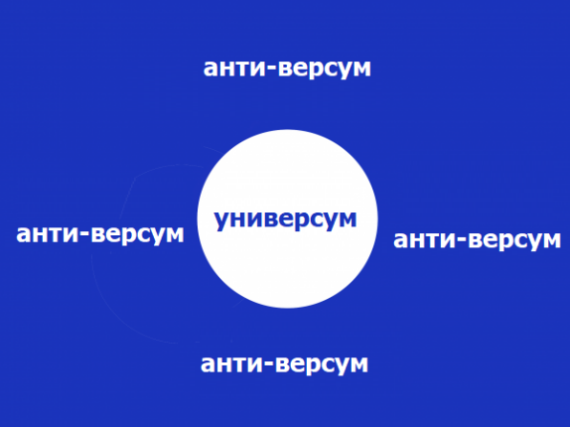

Антиверсум содержит вещество**,** называемое **Изначальной материей**.

Это не тот Изначальный Атом, который находится во Вселенной. Это состояние материи еще до того, как появилась Вселенная. Эта материя имеет два противоречивых аспекта. Она имеет **Абсолютную Плотность**. Это означает, что в ее границах нигде нет пространства. Если нет пространства, то понятие пространства не может существовать.  Это совсем другое место, чем Вселенная. Во Вселенной мы можем видеть и чувствовать твердую материю, но ни один атом в ней никогда не касается другого атома материи.

То, что для нас выглядит твердым, - это почти пустое пространство. Если вы удалите все пространство между атомами, из которых состоит человечество, то количество пространства, которое человечество сейчас занимало бы, было бы размером с яблоко! Я привожу пример с яблоком, чтобы попытаться представить, каково было бы, если бы у вас внутри вообще не было места.

**Антиверсум**

В "Антиверсуме", как уже говорилось, нет пространства между изначальными атомами. Если между атомами нет пространства, то его вообще нет. Эти атомы имеют Абсолютную Плотность.

Антиверсум сам по себе никогда не возникает. Он никогда не проходит через цикл какого-либо существования или небытия. Он всегда «здесь». Он бесконечен. Позвольте мне повторить: если нет времени, то нет и начала. Вопрос о том, откуда что-то берется или начинается, неприменим. Он всегда был там!

Второй противоречивый аспект, обнаруженный в Антиверсуме, - это **Абсолютная Эластичность**. Это означает, что Антиверсум может расширяться, чтобы содержать все, что в нем есть. Это имеет значение, когда возникает Вселенная. Таким образом, вся материя в Антиверсуме полностью твердая и в то же время полностью эластичная одновременно.

**Безграничный Потенциал**

Давайте подытожим: мы знаем, что атомы образуют материю. Когда атомы вибрируют с медленной скоростью и кажутся твердыми, мы можем схватить их. Однако мы знаем, что большая часть атома состоит из пустого пространства.

Антиверсум - это то, что существовало до возникновения Вселенной. В Антиверсуме нет места внутри него. Пространства не существует в Антиверсуме.  Антиверсум всегда существовал, так что в настоящее время также нет единицы времени. Антиверсум - это основа всего, что есть или может быть. Это состояние бытия, обладающее **Безграничным потенциалом**. Обдумайте эту мысль - Безграничный потенциал. Что это означает, когда речь заходит о формировании Вселенной? На самом деле, существует ли какой-либо предел числу возможных вселенных? Каббала называет Антиверсум - **Айн Соф**. Индусы называют его **Пара Брахман**. Именно из этого безграничного потенциала возникает наша Вселенная.

Это концепция, и она останется таковой до тех пор, пока наше сознание не сможет ее наблюдать, если это само по себе возможно. Эта концепция не нова. Многие школы религиозной и эзотерической мысли её предлагали. Я, по крайней мере, дал вам ответ, каким бы неадекватным он ни был, на вопрос, откуда мы пришли. Гораздо проще задавать вопросы о Вселенной, а не об Антиверсуме. Итак, давайте рассмотрим его далее.

**Абсолютное**

Я хочу, чтобы вы вообразили, что в "Безграничном потенциале" Антиверсума есть точка сознания. На самом деле, существует много точек сознания, но мы сосредоточимся на одной. Мы собираемся назвать её **Абсолютом**. Этот Абсолют вынашивает план. План, который настолько обширен и настолько полон, что станет целой Вселенной - Вселенная от её начала до её завершения. Чтобы реализовать этот план, Абсолют начинает строить Вселенную, создавая пузырь.

Этот процесс происходит в бесконечном "море" изначальной материи. Это тот плотный материал, о котором мы говорили. Море изначальной материи рождает Вселенную такой, какой мы её знаем. В то же самое время, когда происходит этот поцесс, рождаются "время" и "пространство". Расширение пузыря и его существование до тех пор, пока он не исчезнет, - это единица времени. Тот факт, что пузырь расширяется или сжимается, означает, что внутри него должно быть пространство. Что более важно, так это тот факт, что Первичные Атомы, которые ранее соприкасались друг с другом, больше этого не делают. Они стали Первичными Атомами и почти полностью состоят из пустого пространства.

**Время и пространство**

Полезно повторить тот момент, что в Антиверсуме нет ни времени, ни пространства. В Универсуме (во вселенной) у нас есть и то, и другое. Почему это важная концепция, которую нужно понять прямо сейчас? Причина в том, что студенты-эзотерики говорят мне, что время - это иллюзия. Они часто утверждают, что по мере расширения сознания время исчезает. В какой-то степени это верно. Однако я предлагаю вам кое-что другое. Если Вселенная проходит через периодический цикл, существующий, а затем не существующий, время должно существовать. Период, независимо от того, как долго он длится, является единицей времени. Поэтому в проявленной вселенной всегда должно быть время. Это не означает, что время должно быть одинаковым на всех уровнях сознания. Это подразумевает, что время всегда присутствует. Со временем связано «пространство». Если вселенная возникает, она делает это в единице "пространства", поэтому пространство также должно существовать всегда.

Держите эти концепции времени и пространства очень близко к своему сердцу. Кроме того, помните о концепции, согласно которой вы никогда не сможете обладать сознанием без материи. Вы, вероятно, столкнетесь с мантрой о том, что мы "заперты во времени и пространстве". Предполагается, что мы должны каким-то образом освободиться от этих ограничений. Нам говорят, что это освобождение происходит, когда вы переходите в "духовный мир". Я изложил вам альтернативную точку зрения.

2. КТО ИЛИ ЧТО ТАКОЕ БОГ?

В своей первой презентации я определил, что такое **эзотерическое знание**. В прошлом эти знания имели ограниченное распространение. Сегодня эти знания доступны тем, кто стремится понять свой мир. Существуют различные течения эзотерической мысли.   Я опираюсь на **Гилозоику**,философию, выдвинутую **Пифагором**, греческим математиком. Это дало мне рабочую гипотезу, описывающую всю Вселенную и наше положение в ней.

Гилозоика утверждает, что существование состоит из трех аспектов: **материи**, **движения** и **сознания**. Фундаментальная частица во Вселенной была названа Пифагором **Изначальным атомом (первоатомом)**.Этот атом также называют **Монадой**. Вся материя существует в одном из четырех состояний Сознания. **Первичная**материя обладает **Потенциальным** сознанием. Эта материя образует фоновую матрицу для всей Вселенной. Это первое состояние, которое принимает материя, входя во Вселенную. Первичная материя переходит во **Вторичную**материю, когда она развивает **Пассивное** сознание. Теперь она может реагировать на внешние воздействия, но не способна действовать самостоятельно. **Третичная** материя - это следующая стадия развития. Материя теперь обладает **Активным**сознанием. Она может запоминать простые действия и повторять их. Наконец, мы подходим к **Четверичной** материи. Монада, наконец, стала **Самоосознающей** и со временем становится самодействующей. Возможно, вы заметили, что я ввел здесь четыре новых термина. Это первичная, вторичная, третичная и четверичная материя. Вся материя во Вселенной вибрирует в одном для этих четырех состояний. Я буду возвращаться к этому определению и расширять его снова и снова. Это действительно основа Жизни, Вселенной и Всего Остального!

Я завершил свою последнюю презентацию упоминанием термина **"Хаос**" до сотворения мира. Я назвал его **Антиверсум**. Антиверсум обладает **абсолютной плотностью** и  **абсолютной эластичностью** одновременно. В Антиверсуме нет ни **времени,** ни  **пространства**, поэтому он существовал всегда. Я упоминал, что из **Безграничного Потенциала** возникает существо, которое мы будем называть **Абсолютом**. Именно эта сущность дышит нашей вселенной.

Итак, теперь к вопросу....

**Кто или что такое Бог?**

Я утверждал, что сущность, которую я называю "Абсолютом", создала Вселенную. Теперь я хочу рассмотреть то, чем человечество стало считать бога в своей повседневной жизни. Причина, по которой я это делаю, заключается в том, чтобы мы могли разобраться, как мы воспринимаем Бога. К кому или к чему мы обращаемся, когда концептуализируем бога? Какие последствия это имеет для того, как мы воспринимаем самих себя и, что не менее важно, окружающих нас людей?

Теологические представления о том, что такое Бог, неизменно являются вымышленными. Это может быть бородатый старик, обладающий магическими способностями. Как правило, эта сущность представляет собой единое проявление. Существуют и другие традиции, такие как индуизм, где бог проявляется как троица. Эта троица носит имена **Шивы, Вишну и Брахмы**. В индуистской традиции также существует концепция состояния бытия, которое находится за пределами творения. Они называют это состояние **Парабраманом**. Существует сущность, называемая **Браманом,** который вносит существование в творение. Не следует путать Брамана и Брахму. Одно творит творение, другое «выдыхает» в творение. Брамана можно рассматривать как то же понятие**,** что и **Абсолют**. Это сущность, которая стоит на порогеУниверсума (вселенной) и Антиверсума. Это творец, но он не создан.

Когда мы представляем себе концепцию, подобную божеству, люди часто видят эту эманацию отдельной и отчужденной. Что я собираюсь вам предложить, так это то, что Бог не является единым всемогущим существом. Бог также не является троицей, хотя за концепцией троицы стоит обоснованная идея. Я хочу выдвинуть предположение, что Бог - это коллектив. Этот коллектив включает в себя всё и всех. У этого коллектива есть три основных атрибута. Он **всемогущ**, будучи всемогущим. Он **вездесущ**, находясь одновременно везде. Он также **всеведущ**, будучи всезнающим. С этой точки зрения Бог - это вся вселенная. Теперь вы вполне можете сказать: “Если я являюсь частью этого коллектива, почему я не проявляю ни одного из этих качеств”? Это правда. Однако вы находитесь на пути к обретению этих качеств. В своем путешествии от входа во Вселенную в качестве **первичного атома** до окончательного выхода из нее в качестве полностью сознательного **четверичного атома** вы являетесь неотъемлемой частью **коллективного тела Бога**.

Если Бог - это Вселенная, то каков же источник бога? **Абсолют** - это источник.

Абсолют - это непроявленное **высшее сознание**. Он не имеет формы и неизменен. Если он неизменен, то не подвержен влиянию времени. Он приносит в творение все, что есть, но сам по себе не создан. Монотеистические религии утверждают, что есть только один бог. Этот бог не только создает и управляет Вселенной, но и имеет время, чтобы быть очень озабоченным делами человечества. Вы думаете, что Абсолют фокусирует свой взор на нас? Было бы более разумно, если бы внимание этого непроявленного божества было сосредоточено на всем творении, а не на его крошечной части.

Во Вселенной существуют обширные структуры, включая галактики, звездные системы и планеты. Что представляют собой эти структуры и как они влияют на нас? Должны ли мы ожидать от них более тесной и прямой связи с какой-то творческой силой? В прошлом мы так и делали. Мы называли видимые планеты и другие небесные объекты Богом.  Со временем некоторые теологии создали метафизическую концепцию Бога. Тот, который далек от нас и от самого творения. Это стало единственным и всемогущим богом.  По какой-то причине всемогущее существо казалось чрезмерно озабоченным нашими грехами!

**Мать-Земля**

Состав Вселенной включает в себя различные уровни организации. К ним относятся галактики, солнечные системы и планеты. Давайте предположим, что эти уровни организации также представляют собой уровни сознания. Мы знаем, что вы не можете обладать сознанием сами по себе. Это было четко сформулировано, когда я сказал, что во всем существовании есть три компонента. Следовательно, вся материя обладает сознанием. Когда мы смотрим на структуру, подобную планете, мы можем видеть как единое, так и коллективное сознание. Всегда существует одно высшее сознание, которое руководит коллективом других сознательных существ. Вместе они образуют среду обитания. В этой среде жизнь развивается и расширяет свое сознание. Древние культуры говорили о **Матери-Земле**. Недавнее определение Матери-Земли - **Гея**. Эзотерика учит, что наша планета - это коллектив развитых существ. Они обитают в сознании еще более великого существа, называемого Планетарным Логосом. Это Существо руководит всей эволюцией, происходящей на этой планете. Для полноты картины, на этой планете происходит семь потоков эволюции. Я могу назвать два: человеческий и дэва поток. Остальные пять потоков нам неизвестны, по крайней мере, на нашем нынешнем уровне сознания. Я расскажу о том, кто или что такое дэвы, позже.

**Ангел-хранитель**

Я собираюсь вам кое-что предложить. Нам не нужно поклоняться **Абсолюту** или божеству, которое может управлять нашей планетой. Они не ответят на наши молитвы. Мы можем быть их частью, но насколько вы осведомлены об отдельных клетках своего тела? Если то, о чем я рассуждаю, действительно так, то слушает ли нас кто-нибудь? Позвольте мне кое-что об этом сказать. Кто-то слушает, и этот кто-то или что-то носит имя вашего "**ангела-хранителя"**. Я буду возвращаться к этой сущности много раз. На данный момент я хочу оставить эту мысль в качестве ответа на мой вопрос о том, кто может слушать.

**Мыслеформы**

Давайте предположим, что мысли - это не только абстрактные образы, но и в своем собственном мире они могут принимать форму. Мы будем называть это мыслеформой. Мы вернемся к этой концепции в будущем. А пока представьте, что у человечества есть видение того, что они считают Богом. Это видение создало мыслеформу, которая сама по себе становится энергетической сущностью. Мы оживляем эту мыслеформу, концентрируясь на ней в наших фантазиях и молитвах. Мы видим, как это происходит во всем мире. На протяжении всей истории общества создавали племенных богов. Иегова - узнаваемый пример такого существа! Если вы читали Ветхий Завет, это божество очень пристрастно, гордо, агрессивно и высокомерно. Случайно ли конструкция этого божества является отражением мыслей его создателей? Если такое синтетическое божество вселяет страх в своих создателей, требуя жертв, что вы в итоге получаете? В итоге вы получаете настоящего монстра, как это было в случае с мезоамериканскими богами.

Они требовали, по словам их жрецов, человеческих жертвоприношений, чтобы утолить свои аппетиты. Честно говоря, если бы мне дали такой выбор в пользу божества, я бы продолжал ходить по магазинам в поисках лучшей модели!

**Иерархия**

Мы должны быть реалистами по отношению к самим себе. Уровни организации, которые мы можем видеть в космосе, огромны. Даже если мы посмотрим на нашу Солнечную систему или планету, уровень организации огромен. Мы не сможем общаться с такой сложной сущностью. Существуют высшие сознательные сущности, с которыми мы можем общаться. Обычно это происходит только после того, как мы достигли определенного уровня сознания. Если общение возможно с развоплощенными сущностями, то с кем именно мы общаемся? Одной из возможностей может быть коллектив продвинутых душ, которые называются **Иерархией**. Я использую эзотерический язык. Кто и что такое эти души - это для другого обсуждения. Я также хотел бы заявить для протокола, что есть много других организаций, с которыми можно общаться. На данный момент я упомянул одну команду.

**Взаимодействие**

Как правило, Иерархия связывается только с "просветленными" людьми. Таких душ меньше, чем одна на миллион. Можно связаться со своим ангелом-хранителем. Чтобы достичь этого, вы должны развить свои умственные способности. Ваш разум должен быть способен функционировать на интуитивном или вдохновляющем уровне. Эти два уровня мышления означают очень специфические вещи в эзотерике. Чтобы понять их, я обещаю подробное описание в будущем. В настоящее время только один из тысячи человек способен на такой контакт. Гораздо более вероятным источником любого контакта с "высшей" сущностью является самозванец. Они приходят с более высокого вибрационного уровня, обманывая “экстрасенса”, что они якобы являются своего рода божественным существом. “Экстрасенс” обычно общается с развоплощенной сущностью. Эта сущность может быть злонамеренной или иной, из фазы существования после смерти. Помните, что смерть не делает вас ярче, чем вы были, когда были живы. К сожалению, “экстрасенсы” могут контактировать только с существами из этой "непросветленной" сферы существования. Напоминаю, что это не относится к "просветленным" людям.

**Синтетические боги**

Многие религии утверждают, что у них есть личный "бог". Я бы предположил, что то, что они считают своим богом, на самом деле является синтетической сущностью. Это мыслеформа, кое-что об этом мы уже рассмотрели. Коллективные мысли преданных поклонников конкретного бога создают образ. Этот "бог" только возвращает мысли и чаяния своих "верующих". Этот тип синтетической сущности более опасен, чем самозванец, претендующий на то, чем он не является. Синтетическая сущность всегда будет подтверждать убеждения своих "преданных". В истории было много раз, когда кто-то чувствовал, что находится в контакте с божеством. Это часто приводит к тому, что человек страдает комплексом "Мессии". Если человечество проигнорирует эти синтетические сущности, они будут медленно рассеиваться. Я подозреваю, что страшные "боги", которых вызывали в прошлом, теперь рассеялись. Мезоамериканские и месопотамские синтетические боги исчезли. Никто не подпитывает их синтетическую идентичность, поэтому мыслеформа увядает.

**Краткие сведения**

Итак, подводя итог, у человечества есть тенденции к созданию синтетических конструкций божеств.  Это может быть как единое целое, так и группа из них. Тенденция состоит в том, что эти боги, если они представляют собой единое целое, должны быть **мужскими.**Так было в течение последних пяти тысяч лет. Эти организации в прошлом были очень племенными по своей принадлежности. Некоторые боги со временем выросли до статуса универсального творца. Тем не менее, эти создатели часто демонстрируют характеристики, которые очень распространены в человечестве, такие характеристики, как гордость и гнев.

**"Не поклоняйтесь никакому другому богу, ибо Господь, имя которого Ревнитель, есть Бог ревнивый".** **Исход 34:14**

Все эти ментальные конструкции сделали для нас то, что отделили нас от нашего источника творения. Кажется, что между нами и Богом пропасть. Вместо бога-коллектива у нас есть бог - "отец" с довольно суровым характером, которым он, как правило, является. Племенной аспект божества, как правило, делает преданность этому божеству необходимым условием для "спасения". Это привело к расколу человечества на подгруппы. Мы должны видеть единый источник жизни, который содержит всё и есть всё. Наше нынешнее видение божества позволило человечеству создать разделение. Мы относимся к другим с подозрением, потому что у них есть "еще один бог"!

3. КАК ВСЕ ЭТО НАЧАЛОСЬ?

Существует множество мифов об акте творения, о том, как он произошел и почему. Я хочу взглянуть на некоторые из них, чтобы это дало мне основание предложить модель гилозойской версии. У индуистов и буддистов есть глубинная вера в то, что всё формируется на каком-то уровне сознания, и мы живем в паутине **иллюзий**.

Представьте в своем уме образ вашего дома. Я предполагаю, что вы не сможете делать это очень долго, и видение, которое вы себе представляете, будет довольно туманным. Теперь я задаю вопрос: может ли бесконечный разум удерживать видение всей Вселенной на протяжении всего своего существования? Этот бесконечный разум не только представляет себе всю структуру Вселенной, но и триллионы форм жизни в ней.

Позвольте мне задать еще один вопрос: существует ли что-нибудь реальное?

Пять чувств, которыми мы обладаем: зрение, звук, вкус, осязание и обоняние - все **это реально** в нашем сознании. Но существует ли что-нибудь вне нашего разума?

Хорошо, давайте теперь посмотрим на то, что также существует в нашем сознании, - **сны**. Они созданы разумом и в то время кажутся нам очень реальными. Однако, проснувшись, мы обнаруживаем, что они вовсе не реальны. Поэтому мы должны признать, что наш разум может убедить нас в том, что что-то реально, когда этого может и не быть.

Итак, что же это нам дает? Мысль, что что-то реально, не делает его таковым. Однако, возможно, удастся представить целую вселенную в уме бесконечного сознания. Но не забывайте об этих надоедливых **монадах**. **Абсолют**, возможно, и задумал структуру Вселенной, но именно вхождение изначальной материи в позитивное существование придало Вселенной ее структуру. Эти монады очень реальны, и они состоят из материи, движения и сознания. Итак, материя - это не иллюзия. В следующий раз, когда на вашу голову упадет крипич, попробуйте это представить себе иначе!

**Жизнь как книга**

Я хочу, чтобы сейчас вы подумали о том, что вашу жизнь можно рассматривать как книгу. Вы читаете эту книгу и отождествляете себя с ее главным героем. Когда вы заканчиваете книгу, сюжетная линия встает на своё место. Вы можете мысленно вернуться к эпизодам в различных частях сюжетной линии. Вы можете просмотреть сюжет, и таким образом вы получите общую тему книги. Возможно, вы действительно узнаете что-то полезное из чтения этой книги.

Представьте теперь, что книга такая длинная, что вам потребуется целая жизнь, чтобы прочитать ее. В середине книги вы действительно верите, что являетесь главным героем этой истории. После своей смерти вы понимаете, что все-таки не являетесь главным героем. Вам потребовалась целая жизнь, чтобы прочитать эту книгу, но вы ничего не испытали непосредственно. Вы лишь были свидетелем событий. Но вы решаете, что вам было так хорошо читать эту книгу, что вы хотели бы иметь опыт чтения большего количества книг. Вы продолжаете читать новые книги.

Наконец, ваше желание следовать повествованию в книгах, которые вы читаете, исполнилось. Возможно, вы прочли книгу о **музыканте**. В последующих книгах, которые вы прочитали, музыкант в книге стал лучше сочинять и играть музыку. В заключительной части серии персонаж был абсолютным гением по имени **Моцарт**! Музыкальная тема теперь отыграла свой полный ход. Теперь вы стремитесь читать книги на другую тему.

**Костюм Виртуальной Реальности**

Я представляю вам идею о том, что, хотя вы можете быть очень заняты своей жизнью, своей душой, воплощающейся в эту жизнь, это всего лишь одна из многих книг, которые вы прочтете.  Смысл чтения в том, чтобы "**просветить**" себя, и этого вы можете достичь наиболее эффективно, прочитав много книг.

Книги охватывают широкий спектр тем, в которых центральный персонаж может выступать в самых разных ролях. Чтобы прочувствовать роль, которую играет главный герой, вы должны надеть **органический костюм "реальности".** Мы верим, что мы - это наши тела. Однако я предлагаю вам подумать, что, хотя ваш разум и тело могут быть связаны, на самом деле они независимы.

Я возвращаюсь к теме, связывающей наш разум с тем, что мы считаем нашими телами. Я задаю вопрос: правы ли индуисты и буддисты в том, что все находится в уме? На самом деле нет! Вселенная реальна, но она **создана** и поддерживается воображением сущности, которую я ранее назвал "**Абсолютом**".

**Почему вообще существует Вселенная?**

Эзотерика предполагает, что Вселенная существует для развития **сознания** всех существ. Мы идентифицировали этих существ в более раннем представлении как называемых **монадами**. Все эти монады обладают тремя фундаментальными свойствами. Они состоят в том, что во-первых они состоят из **материи**. Во-вторых они должны быть в **движении**, и в-третьих все они в большей или меньшей степени **сознательны**.

Абсолют, который "выдыхает" вселенную, можно рассматривать как **главного тренера**, а все мы - стажеры. Мы учимся в **4 классе** из 49 возможных. На самом деле существует больше классов. На данный момент мы хотим соотнести наш уровень сознания с **49 планами материи**. Эти планы материи существуют по всей Вселенной. Я мог бы также использовать термин **49 планов сознания**, поскольку вы не можете иметь материю без сознания.

Всего за два урока мы закончим **Солнечную систему** (перейдя из 4-го в 5-е и 6-е царство). С этого момента мы можем перейти к принятию на себя большей ответственности. Мы можем нести ответственность за наши собственные планеты, солнечные системы. Возможно, когда-нибудь нам даже удастся создать нашу собственную галактику. Наконец-то мы закончим эту вселенную и, возможно, сможем создать свою собственную вселенную!

Цель создания проста. Она состоит в том, чтобы создать больше богов, и под богами я подразумеваю больше**"Абсолютов"**.

В Евангелии от Иоанна, глава 10, стих 34, написано**: “вы все боги”.**

Вселенная - это чрево, из которого появляются полностью развитые боги. Галактика, в которой мы живем, - это эмбриональный "абсолютный" бог.

Мы живем в его сознательной мыслеформе, точно так же, как он живет в сознательной мыслеформе "Абсолюта". Вы можете думать о солнечной системе как об органе в теле этого бога-прототипа.

Каждое сознательное существо является клеткой в этом органе. Это всего лишь метафоры, но в их основе лежит очень реальная и глубокая истина. У существования есть цель, и эта цель состоит в том, чтобы увеличить сознание каждой монады в пределах ее границ.

**Команда**

"Абсолют", возможно, и положил начало Вселенной, но существует множество высокосознательных существ, которые **проектируют, строят**и**управляют** ею. Это часть их собственной эволюции. Каждая монада во вселенных является частью этого вселенского сознания и, следовательно, является **со-творцом**Бога.

Мы несем коллективную ответственность за нашу окружающую среду. Это то, что человечество с болью осознает ежедневно. Возможно, мы и не создали планету, но мы создаем **города**,**страны**и**"цивилизации"**. Наше сознание в конечном счете охватит всю галактику. Мы сами станем богами по своему праву. Изначально это происходит в пределах безопасности этой вселенной. В конце концов, мы войдем в**"реальный"**мир, как полностью освобожденные и осознавшие себя боги. Вы заметили, что я использую термин "реальный" мир. За всю нашу эволюцию через вселенную мы эволюционируем. Мы превратились из бессознательных монад в полностью сознательные монады, которые в будущем будут способны создавать галактики. Мы живем внутри мыслеформы другого, гораздо более обширного сознания, называемого для наших целей "**Абсолютом**". Как только мы снимем все оболочки творения, мы, наконец, увидим себя такими, какие мы есть. Это то, что мы даже не можем себе представить в настоящее время.

**Общая Картина**

Я уже говорил о **49 планах существования** раньше. Как эти планы соотносятся друг с другом? Я собираюсь изложить вам схему, которая описывает всю структуру Вселенной! Это смелое заявление. Упрощенно, я чувствую, как можно обрисовать наглядную, согласованную модель. Причина, по которой я хочу сделать это сейчас, заключается в том, что на протяжении всей этой серии презентаций я буду ссылаться на тот или иной **космический** или **солнечный системный** план. Я также могу ссылаться на различные уровни сознания. Планы материи соответствуют уровням сознания. Хотя есть разница. Планы материи имеют определенные границы. Сознание может функционировать на определенном плане, но оно также может перемещаться между планами. Предоставление вам карты сейчас поможет прояснить ситуацию в будущем. Не бойтесь, если в настоящее время все это кажется непреодолимым.

**Сорок девять планов существования**

Мы начинаем с одной вселенной. В этом шаре сознания и материи содержится всё позитивное существование. Представление различных планов существования рассматривается линейно, но я хочу, чтобы вы поняли, что на самом деле каждый план проникает в следующий. Причина, по которой один план не мешает следующему, заключается в скорости вибрации этого плана относительно более низкого или более высокого относительно него.

Вся вселенная разделена на семь космических планов. Объяснение названий этих планов будет раскрыто со временем. Просто запомните одну очень важную аксиому: **“Как наверху, так и внизу”**. Как только я осознал этот факт, мое понимание вещей стало намного проще. То, что мы видим здесь на Земле, часто повторяется снова на более высоких уровнях. Я наконец-то понял закономерности и циклы, которые управляют нашей жизнью, и сложность всей Вселенной.

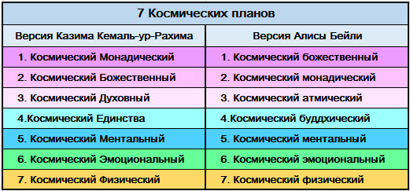

Начиная с первого и высшего плана, у нас есть **Космический Монадический**план. Он подразделяется на **7 подпланов**. Такоее же подразделение повторяются на **Космическом Божественном** плане, затем **Космическом Духовном** плане, **Космическом** плане **Единства**,  **Космическом Ментальном**, **Космическом Эмоциональном** и, наконец**, Космическом Физическом** плане. Каждое из этих основных планов также имеет семь подразделений. Обратите внимание на систему нумерации.

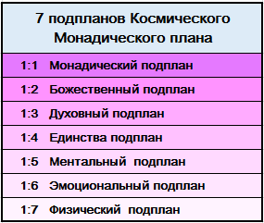

У вас есть обозначение космического плана, а затем, с каким подпланом вы имеете дело.  Это подразделение, насчитывающее один план вверху и семь подпланов внизу, имеет значение, когда мы переходим к рассмотрению **лучевых энергий**. Это будет в будущем. Система именования, которую я использую, не является общепринятой. Теософы используют несколько другие имена. Я даже не следую соглашению об именовании Генри Лоренси, который является источником гилозойской системы космологии.

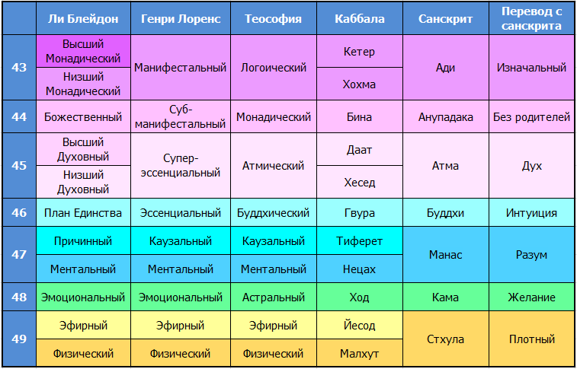

Я использую терминологию, предложенную Ли Блейдоном в его превосходной книге "Наука о духовности". <https://evolvingsouls.com/aboutlee/>

Чтобы еще больше запутать дело, я придерживаюсь системы нумерации Лоренси. Для того, чтобы предложить последовательную схему создания, я объясню всё, что я описываю. Когда вы встречаетесь с определениями в других системах, я надеюсь, вы увидите взаимодополняемость.

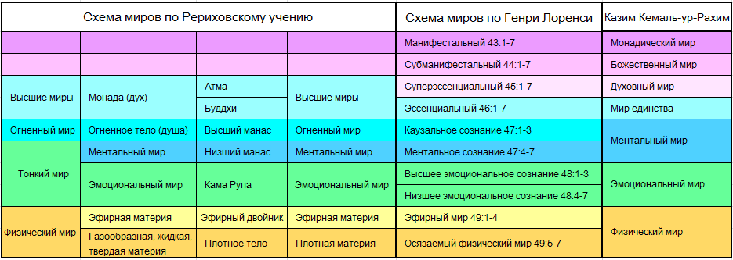

Итак, перейдем теперь к знаменитым **49 планам**. Это уже представленные космические планы, от одного до семи, с семью подпланами в каждом. Они только что были пронумерованы последовательно, **от 1 до 49**. С этой терминологией легче всего иметь дело при описании того, что происходит и где. Наберитесь терпения, в конце концов вы увидите, что все это имеет смысл ... ну, по крайней мере, для меня это имеет смысл!

План 1 - это то, где все начинается, с вхождения монад во вселенную из Антиверсума.

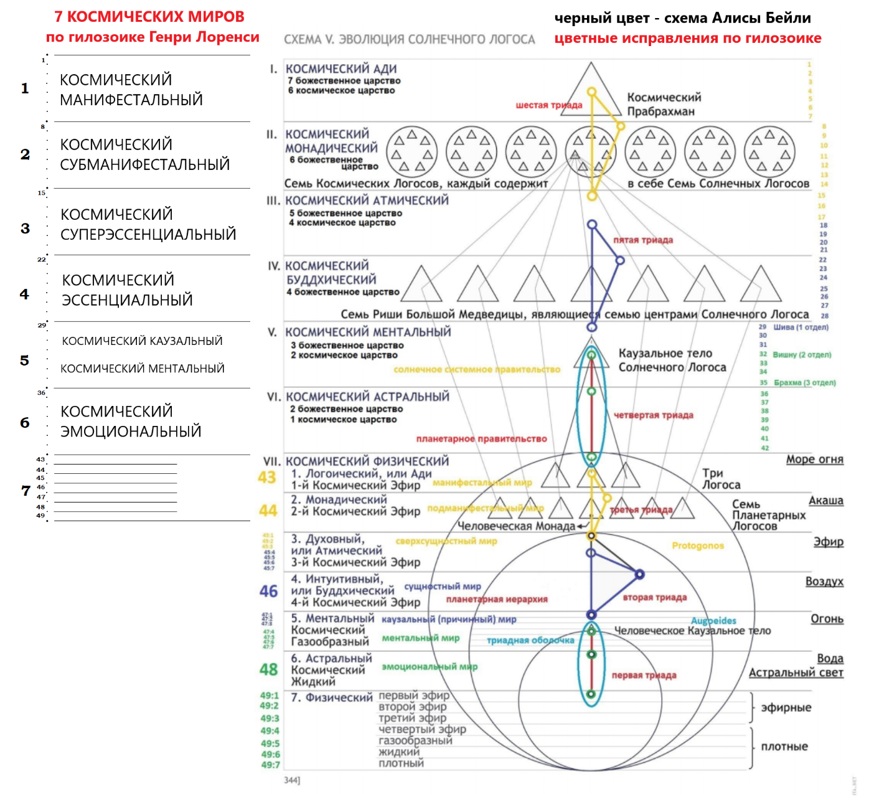

План 49 - это твердая материя и, как вы понимаете, она существует. Надеюсь, вы не были убаюканы мыслью, что на этом все закончится. Низший план материи, **план 49**, сам по себе может быть разделен на **7 подпланов**. Так же, как и все остальные 48 планов. Таким образом, у нас остается в общей сложности 343 плана.  Дальнейшие подразделения возможны, но не имеют отношения к нашим обсуждениям.

Помните поговорку: “**как вверху, так и внизу**”? Вы видите, как это происходит на плане 49.

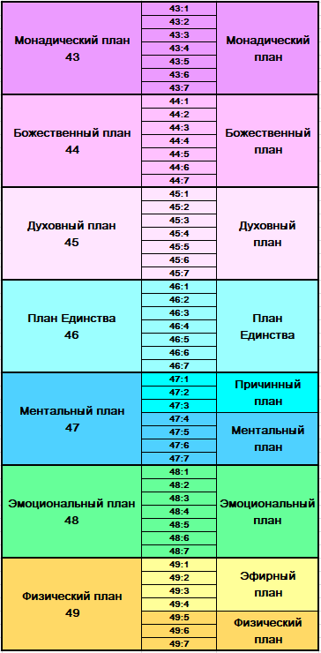

У нас есть 7 подпланов, и впервые я могу указать на три нижних подплана. Вы действительно можете потрогать, попробовать на вкус и понюхать эти подпланы. Самые низкие три представляют собой твердое **вещество** **(49:7), жидкости (49:6) и газы (49:5)**.

Потратьте некоторое время, чтобы ознакомиться с диаграммой и повторяющимися узорами.

**Солнечная Система**

Наше время будет потрачено в ходе презентаций в пределах семи планов Солнечной системы. Это наш дом.

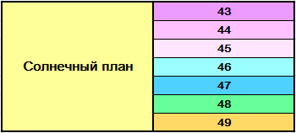

 Наши эволюционные процессы протекают в пределах этой солнечной системы. Мы, люди, существуем на трех низших подпланах: **Ментальном (47)**, **Эмоциональном (48)** и **Физическом (49)**, где мы находимся в данный момент.

Эти три подплана сами по себе делятся на пять групп. Физический план разделяется между **Эфирным планом** и **Физическим планом**. Важно отметить, что, хотя они рассматриваются как два различных подмножества, оба они являются физическими с эзотерической точки зрения. Почему именно так, будет разъяснено в более поздней презентации. Ментальный план также разделен на два отдела: **Причинный** **план** и **Ментальный план**. Иногда причинный план называется **Абстрактным ментальным планом**, а ментальный план называется **Конкретным ментальным планом**. Что важно помнить в данный момент, так это то, что оба подплана составляют единое целое. То, как мы функционируем в настоящем и в будущем, зависит от того, как мы объединим эти два подплана.

4. МЕХАНИКА ТВОРЕНИЯ

Когда люди задумываются о создании чего-либо, они понимают, что это должно происходить поэтапно. Вселенная не является исключением из этого правила. Мы уже обсуждали концепцию позитивного и негативного существования. В нашем случае **Универсум** (вселенная, какой мы ее знаем), - это позитивное существование. **Антиверсум** лежит за пределами нашей вселенной. Он существует вне времени и пространства и называется негативным существованием.

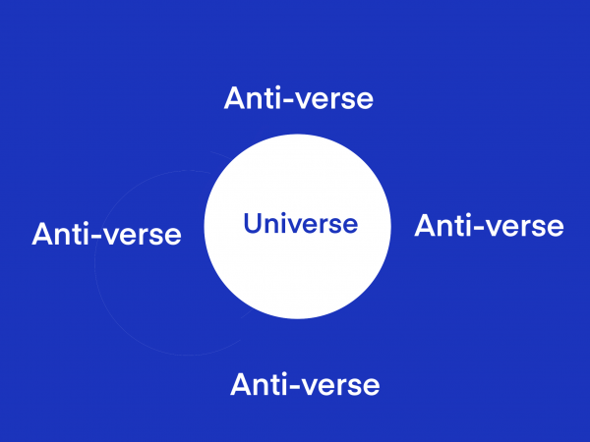

В каббале **Метавселенная** называется **Айн Соф**. Метавселенная - это совокупность всего сущего, как положительного, так и отрицательного. Это происходит потому, что негативное существование всепроникающе, а позитивное существование существует лишь внутри него. В индуизме эквивалентный термин   для Метавселенной - **Парабрахман**. Это царство **Безграничного Потенциала**. Бог Богов. Этот бог, отрицательное существование, пассивен и управляет **Изначальной Материей**, строительными блоками Вселенной.

Когда **Энергия**, которую мы можем считать **Отцом**, и **Материя**, которую мы считаем **Матерью**, объединяются, рождается бесконечное число первичных атомов, называемых "сыновьями". Эти сыновья, известные как **монады**, являются мельчайшими единицами существования. Они изначально бессознательны. Однако они также потенциально **Абсолютны**. Они обладают внутренней силой быть **Всемогущими, Вездесущими**и **Всеведущими**. Это атрибуты Абсолюта, в котором они рождаются.

Термин **"Безграничный"** указывает на то, что нет ни начала, ни конца, поэтому он всегда есть. Это концепция, которую я в детстве всегда использовал, чтобы запутаться, вплоть до ночных кошмаров. Где и когда все это началось? Как может что-то возникать из ничего? Что ж, в этом определении Бесконечного, которое я вам предлагаю, учтите этот факт. Если нет ни начала, ни конца, то мы должны признать, что там всегда что-то было. Чтобы еще больше усложнить ситуацию, Каббала говорит о состоянии **Бесконечного Небытия** и называет его **Айн**. И все же не может быть ничего вне Айн Софа, у которого нет ни начала, ни конца, так что Айн даже не ничто. Я в замешательстве… Да, но давайте просто дадим клеткам нашего мозга передохнуть и подведем итоги.

Мы начинаем с **Ничего, Айн**, как состояния, которое мы просто не можем понять. В **Ничто** заключен **Абсолютный Потенциал**. Этот Безграничный Потенциал, который **бесконечно плотен**, но и **бесконечно эластичен**, не имеет ни начала, ни конца. Из этого Безграничного Потенциала возникает **Абсолют**. Так что же это такое?

Абсолют - это создатель нашей вселенной, **Айн Соф**. Или это можно представить как **Бесконечный Свет**. Индусы называют эту силу **Брахманом**. Абсолют, бог нашей вселенной, - это **совершенная Монада**, освобожденная от иллюзий любой вселенной. Совершенная монада - это взрослый, непроявленный бог, который может создать свою собственную вселенную, охватывающую негативное и позитивное существование. Звучит как впечатляющий парень.

Монотеисты говорят о существовании только одного верховного творца, и в одном отношении они правы. Далее они утверждают, что этот творец не только все создает и все знает, но и каким-то образом у него остается время, чтобы быть очень любопытным в отношении грехов, которые вы совершаете!

То, что здесь предлагается, - это нечто совершенно другое. Абсолют может создавать вселенную, но не является ее частью и не может быть внутри нее. Другие, несовершенные монады, которые, тем не менее, обладают способностью самостоятельно управлять материей, используют энергию, предоставляемую Абсолютом. Они используют эту энергию из Метавселенной, чтобы создать среду, в которой все остальные монады проходят процесс расширения сознания. Таким образом, эти монады достигают своей собственной цели, которая является совершенством.

Абсолют может сосредоточить свое внимание **внутрь**, на самой Вселенной, или **наружу**, на Метавселенной. Внутренняя фокусировка внимания Абсолюта называется в гностицизме**"Разумом Бога".** То, что здесь говорится, имеет умопомрачительные последствия; извините за каламбур. Когда мы думаем о субъективной реальности, мы **воображаем**, что что-то есть в нашем уме. Его нельзя потрогать, увидеть или понюхать. Если наша вселенная на самом деле является разумом Бога, то мы являемся частью мыслительных процессов Абсолюта. Эзотерика говорит, что есть только **одно сознание**.Раньше я был в замешательстве из-за этого. Теперь я вижу, что если "**реальность**" лежит за пределами позитивного творения, мы можем быть реальны для самих себя, но мы также заключены в субъективном разуме Абсолюта. Эта вселенная создана из сфокусированного мыслительного шаблона. Я думаю, мне, возможно, нужно пойти и прилечь на некоторое время!

Давайте теперь посмотрим и рассмотрим Абсолют более подробно. У Абсолюта есть три аспекта:

Первый - это **Энергия**. Эта энергия исходит из Метавселенной. Это море **Безграничного Потенциала**, и именно эта энергия питает все творение.

Второй аспект, **Сознание**, - это вселенский разум, объединяющий все творение. Он находится в коллективном сознании Абсолюта, который находится в медитативном состоянии созерцания. Когда это сосредоточенное внимание прекращается, всё **позитивное существование** снова растворяется **в негативном существовании**. Если вам когда-нибудь нужна была причина, чтобы никогда не терять внимания и продолжать сосредотачиваться на чем-то важном, то вот она!

Последний аспект Абсолюта - это **Материя**. Существует 49 классов первозданной материи, которые составляют различные планы Вселенной. Это космическая утроба, внутри которой эволюционирующие монады развивают свое сознание.

Давайте посмотрим на Абсолют с точки зрения, связанной с энергией. Метавселенная является источником этой бесконечной энергии. Как это может быть бесконечным? Что ж, если у Метавселенной нет ни начала, ни конца, и в ней есть энергия, то эта энергия должна быть бесконечной! Таким образом, Абсолют проявляет во Вселенной три своих аспекта. Во-первых, **энергия**, исходит из безграничного внешнего источника, который находится за пределами Вселенной. Можно также сказать, что Вселенная на самом деле находится в пределах Метавселенной. С нашей точки зрения, есть два состояния бытия, положительное и отрицательное, и именно из этого отрицательного состояния возникает эта энергия.

Абсолют использует эту энергию для того, чтобы перевести **часть атомов**  **Изначальной Материи,** которая является отрицательным существованием, в положительное существование. В чем разница между Изначальной материей и Первичными атомами?  Первая, если вы помните, бесконечно плотная и эластичная. Последние, первичные атомы, теперь являются дискретными единицами материи. Они никогда не коснутся другого атома, пока живут в позитивном существовании. Эти первичные атомы - **монады**, мельчайшая единица существования во Вселенной.

Так как же происходит рождение первичного атома, от отрицательного существования к положительному? Представьте, что в бесконечно плотной, текучей и однородной **Изначальной Материи** образуются **крошечные вихри**.

Это приводит к тому, что единица изначальной материи выворачивается наизнанку. Затем это создает вращающиеся пузырьки пустоты. Эта пустота порождена Антиверсумом. Однако для нас этот изначальный атом сейчас находится в нашей проявленной вселенной.



Изображение, представленное здесь, является смутной попыткой показать это. Представьте, что синяя подложка - это Метавселенная. Позитивная вселенная выворачивается из этого субстрата. В действительности голубая подложка, Метавселенная, полностью окружает Вселенную. Обратите внимание, что существует также несколько вселенных!

Давайте дадим этому первичному атому обозначение и назовем его **1-атом**. Он не только изначально существует на самом высоком и первом плане во Вселенной, но и является самой маленькой единицей материи, найденной где-либо. Подумайте об этом 1-атоме как о кванте энергии, который распределяет то, что ученые называют **энергией нулевой точки,**по всем 49 планам Вселенной. Греческий философ **Платон** назвал эту единицу энергии "**Динамис**" («Dynamis»), а на санскрите она называется "**Фохат**".

**Межгалактическое**пространство состоит из этих **1-атомов**, постоянно проявляющихся из Метавселенной во Вселенную. Этот непрерывный приток энергии останавливает исчезновение Вселенной. Поток этих 1-атомов, вступающих в положительное существование - это то, что заставляет галактики расходиться.

Мы говорили о существовании **49планов материи**. Что делает эти планы уникальными друг для друга, так это материя, из которой они состоят. Высший план состоит из **1-атомов**. План непосредственно под ним состоит из соединения **сорока девяти** 1-атомов. Они объединяются, образуя **2-атом**. Следующий план ниже состоит из сорока девяти этих 2-атомов.  Они сливаются, образуя **3-атом**. Каждый план плотнее, чем тот, что над ним, однако приведенный выше термин вводит в заблуждение. Все  планы  **взаимопроникают** во все остальные планы. Именно их атомная структура и частота вибраций отделяют их друг от друга. Этот процесс, длящийся эоны времени, в конце концов приводит к появлению низшего плана космической материи. Здесь снова сорок девять **48-атомов** соединяются, образуя **49-атом**. Если вы займетесь математикой, то каждый 49-атом содержит ужасно много 1-атомов, которые составляют его. Если быть точным, то это 1,34 с 81 нулями после цифры один! Это невообразимо большое число.

Здесь я хочу, чтобы вы обратили внимание на две вещи. Во-первых, все, что существует во Вселенной, состоит из 1-атомов. Это основной строительный блок всего, что проявляется. Обратите также внимание, что при построении следующего более низкого уровня он всегда состоит из множества 49 атомов. Это **7 раз по 7***.* Кажется, что все в нашей Вселенной вращается вокруг кратного этому числу. Это то, с чем мы будем встречаться снова и снова на этих презентациях.

**Что происходит снаружи?**

Иерархии продвинутых монад, которые входят в эту вселенную вместе с первичной материей, начинают создавать галактики, звезды, планеты и формы жизни. Они делают это во многом так же, как Абсолют изначально создал Вселенную. Они достигают этого, объединяя Первичную материю в более сложные структуры с более низкими частотами колебаний.

Вы вполне можете спросить, откуда вдруг появились эти продвинутые уровни сознания? Представьте себе предыдущую вселенную, завершающую свои циклы эволюции. Когда они закончатся, на всех 49 планах сознания будет множество монад. Они впадают в состояние анабиоза, называемое **пралайей**. Они ожидают рождения новой вселенной. Затем они продолжат свой путь к достижению **всемогущества, вездесущности и всеведения** во вселенной. Вся проявленная материя снова растворяется **в 1-атомах.** Затем они возвращаются в метавселенную, чтобы начать все сначала. Это сложный процесс, и он будет развиваться и дальше. В настоящее время рассматривайте эти 49 планов материи/сознания как места, где менее развитые монады получают возможность тренироваться и набираться опыта. Они развивают свое сознание дальше.

**Резюмируем**

Абсолют использует энергию **нулевой точки**, чтобы перевести **Изначальную Материю** из отрицательного существования в положительное существование. Теперь это называется **Первичной Материей**. Это **1-атом**; **монада**. Абсолют мысленно постигает Вселенную, и тонкая материя мгновенно откликается на эту творческую мысль. Теперь у вас есть строительные блоки космоса, которые начинают проявляться во Вселенной.

Я хочу вернуться к диаграммам, которые я представил в предыдущей презентации. Я начну с перечисления всех 49 планов материи слева. Это семь раз по семь, та повторяющаяся схема, о которой я говорил.

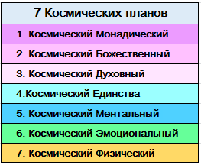

На нижней диаграмме я выделил уровни с **43 по 49**. Это последний набор из семи планов, известный как  **Космический Физический план**. Эти планы соответствуют планам существования нашей **Солнечной системы**. Я разворачиваю структуру Космического Физического плана в первом столбце, и вы более четко видите схему из семи планов (подпланов). Каждому из этих планов дано имя. Эти имена соответствуют именам, данным космическим планам материи.



Следующая справа колонка - это семь планов солнечной системы, которые разворачиваются, чтобы выявить еще один уровень сложности. Каждый из семи планов солнечной системы имеет семь подпланов. В последней колонке справа снова показаны названия планов, но теперь вы видите еще два имени. Это происходит потому, что физический и  ментальный планы подразделяются. В случае физического плана верхние четыре уровня, **от 49:4 до 49:1**, называются **Эфирным планом**. Это подразделение имеет значение помимо того факта, что мы не можем его видеть, даже если оно считается физическим. Эфирные планы нашего физического тела рассматриваются как часть **основных**тел нас как человеческих монад. Три нижних плана, **от 49:5 до 49:7** являются просто физическим организмом. Это костюм виртуальной реальности, в который мы облачаемся, чтобы испытать жизнь на трех низших планах материи. Я более подробно объясню взаимосвязь между этими органами в последующих выступлениях. На данный момент просто имейте в виду, что существует разделение физического плана, однако обе половины этого плана все еще считаются физическими. План 49:7 - это **физическая** материя, план 49:6 - **жидкость**, а план 49:5 - **газ**. План 49:4 известен науке как **плазма,**но он гораздо больше, чем это. В данный момент я не хочу вдаваться в объяснения трех высших эфирных планов.

Ментальный план также разделен на две части. Один из них называется ментальным планом, другой – каузальным (причинным). Опять же, далее следует более подробное описание этих планов. На данный момент просто внесите в каталог, что три низших плана материи имеют пять подразделов. В нашей эволюции как монад, достигших 4-го Царства Природы, вы можете видеть, что мы осознаем только на трех низших планах материи. На самом деле, большая часть человечества едва ли функционируют за пределами двух низших - Эмоционального и Физического!

# 5. БИБЛЕЙСКАЯ ИСТОРИЯ СОТВОРЕНИЯ МИРА

То, что я описал вам в своей предыдущей презентации об основах Творения, вполне может показаться очень чуждым. Давайте сравним это с тем, что сказано в Библии и как в этом документе говорится о сотворении мира. История начинается до самого сотворения мира. В **Книге Бытия (1:2) нам сказано**, что до сотворения Вселенной существовало состояние бесформенности и пустоты. Над поверхностью **"Бездны" была тьма**, и Дух Божий витал над **Водами**. "Глубина" и "Воды" означают то же самое, что "**Бог**" и "**Тьма**".  **Абсолют** еще ничего не проявил. И Глубина, и Воды относятся к **Изначальной материи**.

**День 1 Сотворения мира**

В первый день творения выходит воззвание: “***Да будет свет***”. Это позитивное творение, проявляющееся из негативного существования. Огромное количество **1-атомов**, которые мы называем **монадами***,* начинают позитивно существовать. Они положили начало основанию нашей Вселенной. Тогда происходит отделение **света** от **тьмы**. Здесь мы снова говорим о положительном и отрицательном существовании. Термин "**день**" относится к активному периоду Вселенной, а "**ночь**" относится к неактивному периоду. Мы также назвали это состояние **Пралайей**. Думайте об этой единице времени как о космическом дне, и она представляет собой эоны и эоны времени! Когда я говорю "эоны", я имею в виду триллионы лет. С эзотерической точки зрения нынешние оценки возраста Вселенной смехотворно далеки от истины!

**День 2 Сотворения мира**

На 2-й день творения нам сказано: “**Да будет пространство между водами, чтобы отделить воду от воды**”. Это говорит нам о том, что исходные 1-атомы, которые вступили в позитивное существование, теперь дифференцируются на разные планы. Это планы существования, о которых я говорил в своей предыдущей презентации, состоящие из 2-атомов, 3-атомов и т. д. Одно море превратилось в множество морей. Структура этих различных планов будет рассмотрена более подробно позже. Я хочу продолжить и завершить повествование. Это поможет нам связать библейскую историю с историей, представленной эзотериками. Сравнение направлено на то, чтобы помочь нам понять вселенную, в которой мы живем. На данный момент я хотел бы обратить ваше внимание на утверждение о том, что “воды отделены от вод”. Очевидно, что это аллегорическое утверждение. Однако, если смотреть с точки зрения гилозоики, то сказанное имеет смысл.

**День 3 Сотворения мира**

В Библии, начиная с **3**-го дня, процессы творения касаются самой Земли.  Всем этим процессом занимаются **"меньшие" боги,** которые сами развиваются.  Какие есть доказательства связи меньших богов с процессами творения? Это актуальный вопрос, поскольку монотеисты приписывают творение только "Единому" Богу. Я коротко об этом расскажу. Число "морей" в этой Вселенной составляет 49. Они разделены на семь групп, известных как **Космические Планы**. Они представлены здесь.



Все процессы, связанные с созданием нашей солнечной системы, начинаются с **Космического Ментального плана** и идут вниз. Это в общей сложности три космических плана. Это важно для нас, так как это наш мир, можно сказать, наша вселенная. Однако унизительно осознавать, что над этим существуют целых четыре космических плана. Большинство дискуссий, если не практически все из них, которые мы проведем во время этой серии презентаций, не выходят за рамки низшего, Физического Космического плана.

История продолжается словами:  “**Пусть появится суша**”, что означает, что физическая земля появилась. Сейчас мы находимся в сферах Космического Физического плана. Фраза “**пусть земля производит растительность**” неуместна. Это происходит потому, что существует только одно царство природы, которое производится за "день". В данном случае день означает **целую *вечность*** времени. Как долго длится эон?  Ну, это может зависеть от ситуации, но давайте просто скажем, что очень большой интервал. Позже будут даны более точные шкалы.

**День 4 Сотворения мира**

На 4-й день “**Бог создал два света - больший, чтобы управлять днем, и меньший, чтобы управлять ночью**”. Это утверждение, увы, также кажется неуместным. Чем больше солнце, тем меньше звезды. Этот творческий процесс должен был произойти на  **3**-й день вместе с образованием планет, которые в то время считались звездами. 4-й день - это день, когда должно было быть создано растительное царство.

**День 5 Сотворения мира**

На 5-й день была дана инструкция “**пусть воды объединятся с живыми существами и пусть птицы полетят над землей**”. Это утверждение можно было бы истолковать как означающее, что появились общие порядки существ земли, включая рыб, рептилий и насекомых.

**День 6 Сотворения мира**

На 6 - й день “**Бог создал диких животных**”. Давайте предположим, что они означают млекопитающих, а затем Бог, наконец, **“создал Человека по Своему образу и подобию”.** Это человеческое царство, в котором **в конечном итоге воплотятся наши 1-атомы**, наши собственные монады. Наши "**истинные я"** - это отдельные 1-атомы, которые были созданы эоны назад, когда Вселенная впервые появилась на свет. Что оживляет физический организм, которым вы себя считаете? В основе этого организма лежит один абсолютно крошечный **1-атом**. Мы знаем, что этот 1-атом является монадой, и эта монада - это вы. Вот почему я озаглавил эту серию презентаций “**Прутешествие монады**”. Если вы посмотрите на лестницу творения, то Человеческое царство считается **4-м Царством Природы**. Есть еще два царства, связанных с нашей солнечной системой. Это Царство **Единства** и **Духовное Царство**. Это 5-е и 6-е Царства, которые дополняют набор царств, развивающихся в пределах безопасности нашей Солнечной системы.

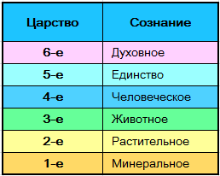

Начиная с первого плана, где монада входит во Вселенную, человечество занимает от 47-го до 49-го планов существования. Это дает нам, людям, перспективу. Религии, как правило, ставят нашу планету и Природу ниже нас, а Бога выше нас. Между ними нет ничего, кроме нескольких ангелов. Что ж, если мы занимаем только три из 49 планов, то существует ужасно много (46) планов, на которых ничего не происходит. Это так, если вы предполагаете, что наш Бог находится на вершине этой лестницы из 49 планов. Очевидно, что космология Библии гораздо более сжата. Точно так же, у вас есть семь дней творения, вы могли бы постулировать семь планов существования. Действительно, семь планов - это то, что составляет нашу Солнечную систему. Таким образом, большинство наших мифологий не выходят за рамки детской площадки существования солнечной системы.

**День 7 Сотворения Мира**

На 7-й день “**Бог закончил работу, которую он делал; поэтому на 7-й день он отдохнул от всей своей работы”.**

Давайте резюмируем то, что только что было изложено здесь. На **1**-й и **2**-й день у нас был **Абсолют**, создающий **многомерную вселенную**. **Дни 3, 4** и **5** были днями, когда "**меньшие**" боги начали создавать  **минеральное, растительное, животное** и **человеческое** царства. На самом деле мы все еще **находимся на 6-м дне**. **День 7** относится к человечеству, эволюционирующему в **5-е Царство**.  Что такое 5-е Царство, будет разъяснено позже, но в Библии оно упоминается как **Новый Иерусалим**.

В заключение этого раздела я хочу повторить пословицу:

Дыхание становится **Камнем**

Камень становится **Растением**

Растение становится **Животным**

Животное становится **Человеком**

Человек становится**Духом**

И, наконец, Дух становится **Богом**

Это очень глубокий ряд предложений. Я надеюсь показать вам, что они лежат в основе всего процесса развития в нашей Вселенной. Мы все поднимаемся по "**Лестнице Иакова**". Мы становимся все более сознательными, пока в конце концов не достигнем осознания того, что мы боги – **Искра Единого Бога**.

**Так кто же наши Боги?**

Чтобы ответить на этот вопрос, я хочу начать с указания на то, что одно из имен Бога, данных в Библии, - "**Элохим**". Этот термин для обозначения Бога **во множественном** числе. Когда Бог сказал: “**Сотворим человека по образу нашему**” Бытие 1: 26, кто были эти "**мы**"? Эзотерика утверждает, что существуют три основные группы коллективных богов, у которых есть общее, но также и индивидуальное сознание. Эти "боги" связаны с фундаментальными строительными блоками всего творения, такими **как Энергия/Движение, Сознание и Материя**.

**Первый аспект** божества - это **Энергия**. Эту силу также можно назвать **Волей**. В совокупности его называют **Шивой** или, на гностическом языке, **Отцом***.* Этот аспект меньших богов отвечает за поддержание **равновесия и гармонии**. Они гарантируют, что материальные силы не выйдут из-под контроля и не вызовут хаос. Именно этот первый аспект божества также отвечает за надзор **за кармой и судьбой**. Я имею в виду это не только с человеческой точки зрения, но и с **космической точки зрения**.

**Второй аспект** божества - это **Сознание**. Это известно в индуизме как **Вишну**, а в гностицизме как "**Сын**". Второй аспект контролирует эволюцию монад, вдохновляя их идти по своим собственным путям эволюции.

**Третий аспект** божества - это **Материя**. Это называется **Брахмой***.*Гностики называли этот аспект "**Святым Духом**", но он также известен как аспект "**Матери**".  Этот аспект божества формирует материю в **галактиках**, **солнечных системах**, **планетах** и т. д.  В меньшем масштабе третий аспект развивает **царства природы**, которые позволяют монадам развивать свое сознание и, следовательно, развиваться.

Эти три аспекта божества работают как единое целое на **галактическом**, **солнечном системном** и **планетарном** уровнях. Чтобы дать вам базовое представление, скажу, что происхождение минералов, растений, животных и людей начинает формироваться на **Космических Ментальных планах (29-35)***.*

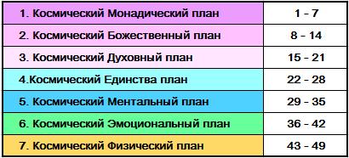

Обратите внимание на использование системы исчисления для описания Космического Ментального плана. Эти цифры относятся к шкале от 1 до 49. Все формы жизни в Солнечной системе изначально зародились здесь. Они начинаются как **ментальная конструкция** и постепенно конденсируются вниз на **План 49***.* Каждый шаг вниз в сознании также приводит к незначительным изменениям в аспекте материи. То, что, наконец, проявляется и что мы можем физически видеть, находится на подплане подплана. **7-й подплан** **49-го Космического Физического плана**, сам по себе может быть разделен еще на семь подпланов, как вы можете видеть из диаграммы.

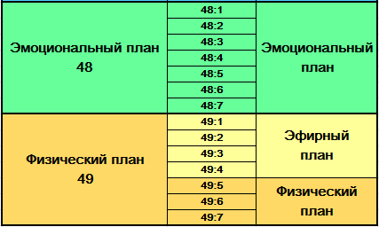

Три нижних подплана - это минералы, жидкости и газы. Если бы кому-то было интересно, как все это происходит, я мог бы рассказать об этом в третьей серии презентаций, предполагая, что кто-нибудь заинтересуется второй серией до этого!

Я надеюсь, что вы вынесите из этой конкретной презентации то, что существуют бесконечные циклы творения, которые постепенно совершенствуют и улучшают формы жизни. Это приводит к тому, что монады переходят из одного царства природы в другое. В процессе перехода они оставляют после себя план, на котором они развивались, для следующей волны монад. Эволюция - это не слепая сила, а результат тысячелетней работы разумных существ, находящихся далеко за пределами нашего понимания.

**Адам и Ева**

Чтобы закончить эту презентацию, я просто хочу сказать, что **Адам и Ева** не были созданы с помощью магии. Они не были первыми двумя людьми, так как их сыновья женились на девушках из местной деревни! Не было никакого первородного греха или грехопадения из рая. Однако было упорядоченное погружение в материю, чтобы расширить наше сознание. "**Эдем**" был более тонким миром. Это означало, что спуск для нас имел неприятные последствия, такие как рождение и смерть.  Ева произошла не из ребра Адама. Это был неправильный перевод. Это слово следовало перевести как*"***разлом***"*, разделение между полами на мужской и женский.

6. ГИЛОЗОЙСКАЯ МОДЕЛЬ СОЗДАНИЯ

Я хочу вернуться к теме механики творения. Это тема, в которой было бы полезно сказать одно и то же дважды. Мы обсуждали расслоение Вселенной на **49 девять планов материи** или **сознания**.Когда речь заходит о планах сознания или планах материи, они означают одно и то же. На этих планах существует 49 различных типов атомов, по одному для каждого плана существования.

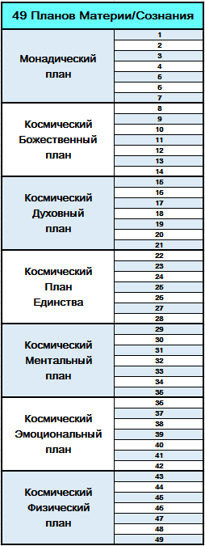

Каждый тип атома неделим на своем собственном соответствующем плане. Атомы на первом плане действительно неделимы, поскольку они являются фундаментальной частицей существования. Я приравнял их к **нулевой энергии**. В чем значение этой энергии нулевой точки? Абсолют постоянно поставляет **1-атомы** во Вселенную. Эти 1-атомы переносят энергию из неиссякаемого источника, Антиверсума, в позитивное существование. Это позитивное существование мы называем Универсумом (Вселенной).

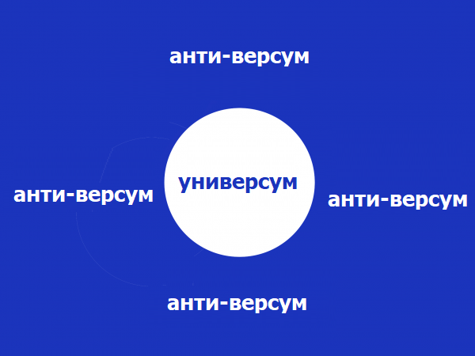

Почему она неисчерпаема? Потому что в Антиверсуме нет ни времени, ни пространства. Это означает, что нет ни начала, ни конца. Все, что исходит из этого существования, "бесконечно". Чистый положительный приток этих 1-атомов во Вселенную имеет еще один видимый эффект. Он заставляет Вселенную расширяться. Большой взрыв произошел не просто так. Это не тот случай, когда каким-то образом из бесконечно малого отражения небытия внезапно возникла вселенная. Гилозоики предполагают, что существует другая "бесконечная реальность", и именно она - источник нашей энергии и материи. Следовательно, Вселенная расширяется.

Когда вы спускаетесь с любого плана материи в более плотную материю, 49 из этих 1-атомов сворачиваются в петлю и создают **2-атом**. Теперь он становится самым маленьким и неделимым атомом на своем собственном плане существования. Этот процесс повторяется до тех пор, пока вы не достигнете **49-го плана**.  Его **49-атом** является наименьшей атомной структурой в нашем физическом мире. Он намного меньше, чем всё, что ученым удалось наблюдать в их больших андроидных коллайдерах.  На самом деле, они никогда его не увидят, но об этом позже.

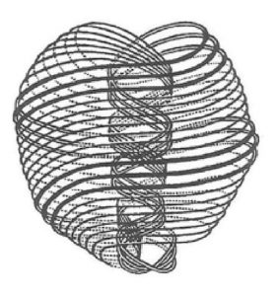

**Размеры**

Атомы вибрируют во множестве измерений. Атомы на **плане-49** вибрируют в **3-х измерениях**.  Атомы на **плане-48** вибрируют в **4-х измерениях**, а атомы на **плане-43** вибрируют в **9-и измерениях***.* Наконец, когда вы вернетесь на **план-1**, где все началось, атомы там вибрируют в **51-ом измерении***.*Это самые энергичные атомы во всей Вселенной.  Мы действительно не можем себе представить, каково это - работать в 4-х, не говоря уже о 9 измерениях.  Уму непостижимо подумать, каково это - быть сознательным в 51 измерении.  Мы начинаем на плане-1 как бессознательные монады и возвращаемся полностью сознательными монадами.  Этот цикл эволюции ведет вас к тому, чтобы стать **вездесущими, всемогущими** и **всеведущими** во всем, что есть во Вселенной.

Теперь давайте еще раз взглянем на происхождение материи.  Отрицательное существование противоположно Положительному существованию, которое мы называем нашей вселенной. Пустота внутри Вселенной - это бесконечная плотность вне её, и наоборот. Антиверсум отрицателен с точки зрения позитивной вселенной. Антиверсум **абсолютно плотен** и полностью **однороден**. Это матрица  **Изначальной материи и энергии**.

Мельчайшие пузырьки образуются для производства **Первичной материи**, которая представляет собой пустое пространство в матрице. Этот пузырь, присутствующий в матрице Метавселенной, выворачивается наизнанку.  По отношению к матрице пузырь представляет собой пустое пространство. В нашей позитивной вселенной теперь у нас **есть 1-атом**. Сырьем для предсуществования является не безграничное ничто, а, скорее, безграничное все. Вот почему это называется **Безграничным потенциалом**.

**Частица Бога**

Теперь вы, возможно, слышали о печально **известном поле Хиггса** или, как его называют в прессе, **частицеБога**. Частицы в нашей Вселенной на самом деле являются пустыми пространствами в Антиверсуме.  Пустое пространство не имеет **массы**, так откуда же берется масса в нашей Вселенной? Когда атом движется, он втягивает соответствующий отрицательный пузырь в Антиверсуме. Это создает сопротивление и создает иллюзию массы. Более крупные частицы обладают большим сопротивлением и, следовательно, большей массой.

Если вы думаете об этом как о пузыре, формирующемся в двух измерениях, все это кажется невыполнимым. Попробуйте визуализировать все планы материи не линейным образом, а в виде ряда концентрических пузырьков. 1-атом в середине этого пузыря соединяется с Антиверсумом. Эта связь отрицательна по отношению к его собственному существованию, через центр самого себя. Поразмышляйте над этой мыслью некоторое время.

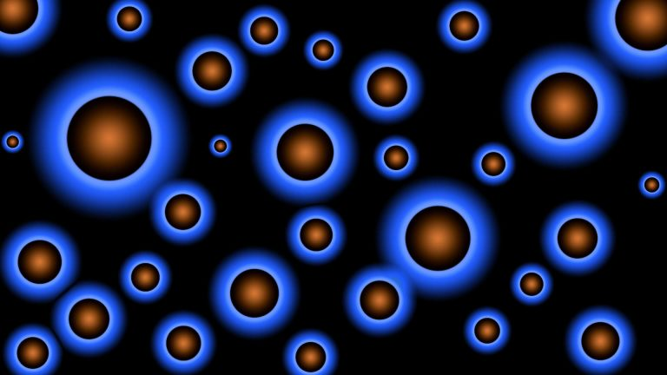

**Бездна**

Я хочу ввести еще один термин, используемый сегодня в науке. Он называется **конденсатом Бозе-Эйнштейна**. Если отрицательное существование - это море бесконечно плотной материи, то на другом конце спектра должно быть состояние за пределами или ниже самой материи. В 1995 году ученые охладили **рубидий** до **170 миллиардных долей градуса** выше **абсолютного нуля**.  При этой чрезвычайно низкой температуре материя превратилась в единое текучее целое. Это имеет отношение к миру эзотерики. Это состояние текучести упоминается в каббале как **Клипот**, противоположность **Айн Софу**. Айн Соф обладает безграничным потенциалом и бесконечной плотностью. Гностицизм называет это состояние бытия, в котором прекращается всякое движение, **Бездной.**

Атомы газа при комнатной температуре движутся со скоростью примерно 1000 миль в час и замедляются до 1 мили в час при температуре чуть выше абсолютного нуля. Когда атомы перестают вибрировать, они делят одно и то же пространство. При -273°C, что составляет 0°Кельвина, энергетический аспект материи становится нулевым.  Фоновое излучение во Вселенной предотвращает естественное падение температуры до 0°К. Следовательно, можно сделать вывод, что состояние Бозе-Эйнштейна  на самом деле никогда не может быть достигнуто. Это делает Абсолютный Ноль эффективным барьером, за пределы которого материя не может спуститься. Я не знаю, поможет ли это вам лучше спать по ночам, но, по крайней мере, вы знаете, что у Бездны есть дно, даже если там очень холодно!

**Пришло время для еще одного резюме.**

Мы начинаем с моря изначальной материи, которая бесконечно плотна и однородна. Поскольку в этой матрице негативного существования нет времени и пространства, нет ни начала, ни конца.

“**В начале была тьма над ликом Бездны**”. Абсолют создал бесконечно малые пузырьки в этой матрице, освободив пространство для проявления “**материи**”.  ”**Дух**", другое название Абсолюта, парил над водами и сказал: “**Да будет свет**”. Море фундаментальных атомов, 1-атомов, начало проявляться на плане 1 “**и он отделил Свет от Тьмы**”.

Раздается еще одна команда.  “**Да будет суша между водами**”. После этого материя продолжает становиться все более плотной на 48 нижних планах существования. Конденсат Бозе-Эйнштейна невероятно плотен, текуч и не имеет трения. Это метафорическая Бездна.



**Степени материи**

Теперь у нас есть общая модель существования Вселенной. Мы обрисовали в общих чертах, что она имеет **49 планов** материи с разной плотностью, которые составляют эту Вселенную. Следующий логичный вопрос, который следует задать, заключается в том, как именно оценивается эта материя?

Существует пять уровней материи. Первая **- это непроявленная материя**. Она существует в Антиверсуме и известна как **Изначальная Материя***.* Далее существует четыре степени **проявленной материи**: **Первичная, Вторичная, Третичная** и **Четверичная**. Все эти степени имеют три атрибута.

**Энергия, Сознание** и **Материя**

Энергетическая составляющая доминирует в атомах более тонких планов. Компонент **материи**более заметен в более плотных, более тяжелых атомах. Аспект **сознания**атомов возрастает по мере того, как они проходят через четыре уровня материи. Переход в каждой фазе длится эоны времени. Я просто хочу повторить это еще раз. На протяжении 49 планов существования все три аспекта - **энергия, сознание и материя** всегда присутствуют в каждом атоме. Важность каждого аспекта меняется в зависимости от того, медленно или быстро вибрирует атом. Чем быстрее, тем выше энергия. Чем медленнее, тем большее влияние оказывает материя на атом. Именно аспект сознания, который также всегда присутствует, возрастает по мере того, как атом проходит четыре фазы развития. В этом, в двух словах, и заключается весь смысл Вселенной. Это машина, которая берет **Первичные атомы** и проводит их через курс преобразования. Она переводит **1-атом** из **бессознательного состояния в состояние полного сознания.** Он становится **всемогущий, вездесущий и всеведущий** на всех 49 планах.

**Первичная материя**

Давайте начнем с первой из проявленных форм материи - **Первичной материи**. Это самая основная форма вовлеченной (инвольвационной) материи. Это знаменитый **1-атом**, о котором мы говорили ранее. Каждый из этих 1-атомов имеет вихрь или спин, который создает соответствующий пузырь в море первичной материи. Помните, что именно соединение этого атома с соответствующим пузырьком в Антиверсуме придает атому его массу. Эти первичные атомы могут собираться вместе, образуя более крупные и плотные атомы и молекулы. Основная функция этой первичной материи заключается в формировании фоновой матрицы **49 планов существования**.

Хотя первичная материя является основным строительным материалом Вселенной, ее использование строго ограничено. Это происходит потому, что у неё **неактивное сознание**. Я знаю, что в прошлом я говорил, что все во Вселенной состоит из трех компонентов: **Энергии или Движения, Материи и Сознания***.*Аспект сознания не отсутствует в Первичной материи, он просто еще не пробужден. Оно существует лишь в потенциальной форме. Это неактивное сознание препятствует взаимодействию с внешними сознаниями и использованию этой материи для создания сложных материальных форм, которые включают **в себя мыслеформы**и **формы жизни**. Я впервые использовал термин "мыслеформа", как будто мысль имеет определенную форму. Что ж, так оно и есть, и это имеет ошеломляющие последствия, и эти последствия будут подробно изложены в дальнейших  презентациях.

**Возраст Вселенной**

Спуск этих первичных атомов и формирование других планов занимает триллионы лет. Обычно я использую термин "эон", но здесь я готов сузить определение, даже если это очень большое число. Установление временного интервала в **триллионы** лет противоречит научной оценке возраста Вселенной. Я не приношу за это никаких извинений! Наконец, появляются последние семь планов существования. Это планы **с 43 по 49**. Теперь мы находимся в пределах нашей солнечной системы. На этих семи планах первичные атомы также начинают образовывать **молекулы**. Это не молекулы, как мы их понимаем, но, тем не менее, они больше не являются атомной материей.  Они более сложны, чем она.

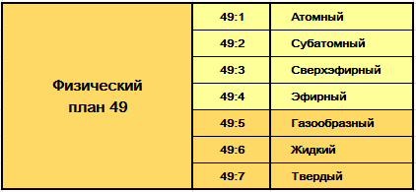

На этих последних семи планах существования атомарная форма материи составляет высший из подпланов. Остальные шесть подпланов состоят из молекулярной материи. Значение этого будет обсуждаться далее. Как только первичная материя достигает плана-49, она начинает распадаться и возвращаться на **план-1**. Когда я говорю о распаде, я имею в виду, что на всех планах ниже первого плана первичная материя соединяется с другими первичными атомами. Они образуют более сложные и плотные атомы. Наконец, на последних **7 планах (49:1-49:7)**, они также образует молекулы. Идя в другую сторону, эти более плотные атомы "**эволюционируют**" в более легкие атомы. Первичный атом в конечном счете возвращается домой, на первый план существования. Там он стоит один в своей собственной естественной среде обитания.

**Энергия нулевой точки**

Роль первичной материи с энергетической точки зрения состоит в том, чтобы распределять **энергию Нулевой точки** по всей остальной материи, чтобы поддерживать ее жизнедеятельность. Следует отметить, что все атомы и молекулы проявляют **отрицательный заряд** при погружении в более плотную материю. Они проявляют **положительный заряд** при восхождении по планам существования. Значение этого станет очевидным, когда мы рассмотрим нашу собственную эволюцию.  То, как мы используем эти атомы и молекулы в переживании различных планов существования, уникально для семи низших планов материи (**43-49**).



Я хотел бы уточнить использование термина энергия нулевой точки в этом контексте. Эта энергия фактически является движением этих первичных атомов, 1-атомов, через все группы атомов на более низких планах. Эти планы находятся от плана **2 до плана 49**. Почему я использую слово "группировка"? Потому что помните, что **2-атом** состоит из **49-и 1-атомов**. Именно эти 1-атомы обеспечивают энергию, которая поддерживает Вселенную, когда они движутся по планам материи. Другими словами, атомы и молекулы, которые присутствуют на каком-либо конкретном плане, имеют непрерывный поток первичной материи через них.

**Излияния**

Если вы думали, что это расширяющая мозг концепция, приготовьтесь к большему. Я собираюсь начать использовать эзотерические термины, которые трудно понять в обычной парадигме людей. Я готов согласиться с тем, что вы вполне можете сказать, что я покинул планету Земля давным-давно. В любом случае, вот так. Создание **Первичной Материи** называется **1-м Излиянием**. Вы будете слышать, как этот термин используется снова и снова, но я подозреваю, что многие эзотерики, которые его используют, на самом деле не понимают концепции, стоящей за ним. Давайте попробуем дать четкое обоснование этой важной концепции. **1-е излияние -** это поток материи во Вселенную; это **1-атомы**. Энергия **3-го Логоса**течет через эти **первичные атомы**. Эта энергия доставляется **3-м Логосом**. Вы вполне можете спросить, что такое **Логос**, и если есть 3-й, есть ли еще два? На второй вопрос ответ "да". Мы говорили о трех активных силах, которые всегда присутствуют в каждом первичном атоме. Для слова **атом** также прочитайте слово **монада**. Это фактически взаимозаменяемые понятия. Эти силы -**Энергия, Сознание**и**Материя**. Этим трем состояниям также были даны такие имена, как **Шива, Вишну**и**Брахма.** Греки использовали слово **"Логос**" для описания этих трех аспектов божественности. Логос означает "**слово"**, но он также может означать **вибрацию** или **энергию.** Таким **образом, 3-й Kогос - это 3-й аспект** **троицы**. Это понятие присутствует и в христианстве. Однако в христианстве она представлена в уменьшенном виде, о чем мы поговорим позже. **1-е Излияние -** это непрерывный процесс, и именно он заставляет Вселенную расширяться.

Я хочу закончить эту презентацию здесь и кратко рассказать о значении 1-го излияния. Это событие - первое, что происходит, когда возникает наша Вселенная. Это вызвано излиянием первичных атомов из **Антиверсума 3-м Логосом**. Эти первичные атомы циркулируют по всем 49 планам, найденным во Вселенной. Делая это, они доставляют энергию из безграничного источника энергии, который существует в Антиверсуме. Когда эта энергия перемещается в более плотные плоскости, она передает отрицательный заряд атомам и молекулам, через которые проходит. Когда она поднимается обратно на план-1, подается положительный заряд. Это излияние - непрерывный процесс во всей вселенной. То, что доставляется во Вселенную, является фундаментальными строительными блоками, из которых строятся все остальные структуры.

# 7. ВТОРИЧНАЯ, ТРЕТИЧНАЯ И ЧЕТВЕРИЧНАЯ МАТЕРИЯ

Сегодня мы продолжим нашу дискуссию о 4 классах материи, населяющих нашу Вселенную. Мы начали нашу дискуссию с того, что сказали, что вся материя начинается с **Изначальной материи***,* которая существует вне творения в **Антиверсуме**. Она переводится в позитивное существование **Абсолютом**, и первый уровень созданной материи - это **Первичная Материя**. Она состоит из одного **1-атома** и называется **монадой**, наименьшей и первичной единицей бытия.

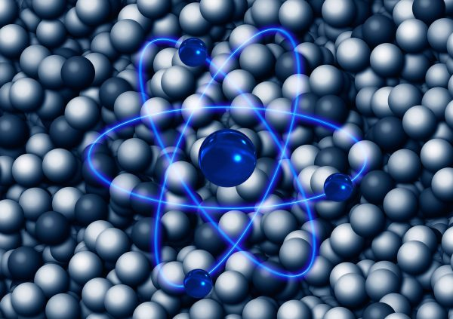

**Вторичная материя**

Чтобы продолжить наше путешествие в материю, мы рассмотрим три оставшихся уровня материи. Когда Первичная материя прошла достаточные циклы **инволюции** и **распада**, она готова к своему следующему эволюционному шагу.  Я хочу уточнить, что под инволюцией я подразумеваю нисхождение из более высоких и тонких в более плотные планы материи, то есть с **Плана-2** вниз на **План-49**. Свой первый шаг в эволюционном процессе монады начинается с плана-43. Это начало **Космического Физического плана**.

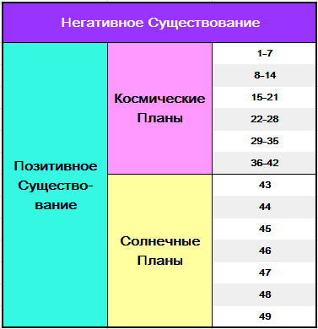

Чтобы материя приняла сложные формы, ей нужен второй приток энергии, чтобы преобразовать её во **Вторичную материю**. Первичная материя проявляет один элемент движения.  Это **вращательное движение**.

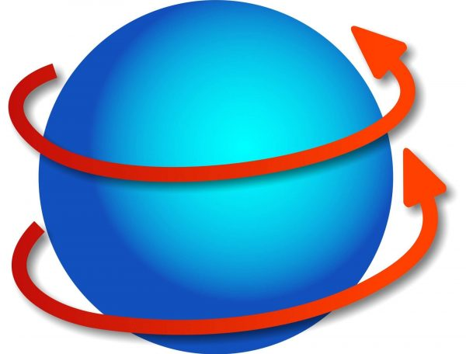

Вторичная материя демонстрирует **спиральное движение** в результате получения **2-го излияния** энергии от второго аспекта **Троицы**, аспекта **сознания**.

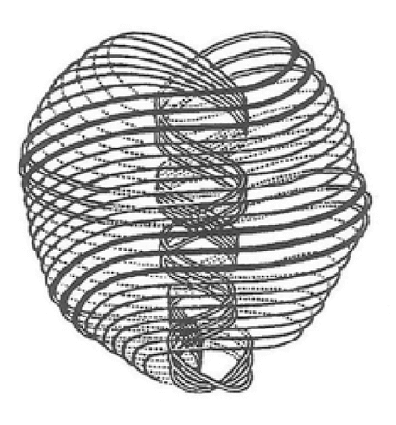

Индуисты называют это божество **Вишну**, а гностики называют его **2-м Логосом**. Это излияние энергии активизирует потенциальное сознание, присущее Первичной Материи. Теперь у неё появляется **Пассивное Сознание**. Монада достигла точки, когда ее сознание активируется. Ей все еще не хватает **Силы Воли**, поэтому она не может действовать по собственной воле. Вместо этого она реагирует на внешние воздействия, которые моут быть преобразованы ею во временные мыслеформы, эмоции или желания.

**Мыслеформы** существуют только до тех пор, пока творческая энергия, которая их формирует, не рассеется, позволяя им снова раствориться в своих составляющих компонентах. Примером использования этой творческой энергии является человечество. Мы думаем и этим создаем мыслеформы. При этом мы используем вторичную материю. Обратите внимание на тот факт, что я говорю здесь, что мысль - это форма. Если вторичная материя - это то, что написано, то она сделана из материи. То, что мы считаем чем-то абстрактным, происходящим в наших головах, на самом деле является материальным явлением на ментальном плане. Это будет подробно обсуждаться, когда я буду говорить о **ментальной оболочке**.

После растворения атомы и молекулы вторичной материи снова становятся свободными. Они были тщательно развиты благодаря своему опыту. Следовательно, вторичная материя должна использоваться более развитыми развитыми формами жизни для их дальнейшего развития.

Я хочу обратить ваше внимание на то, что в настоящее время **развиваются более простые формы материи**. Во-первых, эффект излияния энергии творческой силы, которая пульсирует во Вселенной. Эта сила называется **2-м Логосом**. 2-й Логос дает монаде, первичному атому, не только вращательное движение, но и спиральное движение, которое активирует пассивное сознание в атоме. Монады с пассивным сознанием стимулируются более развитыми монадами, которые используют их в ряде процессов. Примером таких монад является человечество, а примером процесса является **мыслеформа**.

В эзотерике Вторичная материя известна как **Элементальная Сущность**. Временные формы, которые создаются, когда эти элементальные сущности формируются в сложные совокупности, известны как **Элементалы**.

Элементальные сущности перемещаются вниз с **Плана-43**на**План-49**. Их возникновение оказывает **сопротивление** развивающимся формам жизни, таким как мы. Почему это имеет для нас значение?  Элементалы не обладают с**обственной волей**, как мы, поэтому они не являются по своей сути **злыми**. Однако они могут “**ввести нас в искушение**”, вызывая **влечения**, **желания** и **негативные эмоции**. Это будет рассмотрено более подробно, когда мы обсудим состав человеческих оболочек воплощения. Я просто хочу отметить здесь, что контроль над элементалями, из которых состоят ваши различные тела, является одной из самых больших проблем, с которыми мы сталкиваемся в нашем собственном эволюционном процессе.



**Третичная материя**

Когда **Вторичная Материя** достигает **Плана-49**, она начинает активно выражать сознание и начинает свое восхождение обратно на **План-43**. **Третичная материя** развивает свое сознание, будучи частью более развитой формы жизни. Это то, что делают элементалы. Это больше не часть преходящих форм, которые создаются силой воли более продвинутых монад. Теперь это начинает быть частью постоянной структуры наших тонких тел, а также частью наших физических тел. Возможно, вы спросите, что я имею в виду, когда говорю "тонкие тела"? В конце концов я перейду к разговору о том, что именно представляем собой "мы". В настоящее время я хотел бы подчеркнуть, что материя развивается. Совершая это, она расширяет свое сознание. Когда она эволюционирует в Третичную Материю, у неё появляется память и она может быть включена в наши тела. Третичная материя - это то, что составляет наши физические тела. Она также может быть встроена в структуры, которые мы не можем видеть нашими физическими глазами. Эти структуры являются такой же частью нашего существа, как и то, что вы можете видеть физически.

Важно иметь в виду, что третичная материя способна обучаться выполнению **автоматизированных задач**. Этот класс материи также может изучать **поведенческие модели**, которым она будет следовать до тех пор, пока ей не скажут поступить иначе. Вы когда-нибудь ехали по знакомой дороге и обнаруживали, что не можете вспомнить, как на самом деле по ней ехали? Вам есть за что благодарить бога - за то, что вы не врезались в дерево. Клетки вашего тела знали, как автоматически двигаться по этой дороге. Ваше тело помнило о том, что оно должно было делать, даже если ваше сосредоточенное внимание было где-то в другом месте!

У этой автоматизации есть и обратная сторона. Это тот факт, что мы склонны реагировать на стимулы, не имея полного контроля над нашими реакциями. Нам нужно улавливать автоматические реакции, такие как гнев, и перепрограммировать свое поведение. Таким образом, мы управляем нашей третичной материей, а не наоборот.

Чтобы прояснить, наше физическое тело состоит из третичной материи. Она действует в клетках и органах, выполняя основные функции, которые мы сознательно не контролируем. Вы не контролируете свое пищеварение или функцию почек, но это происходит. Однако мы в какой-то степени контролируем эти функции, и со временем мы сможем научиться их контролировать полностью. Возьмите пример йогов. Они способны замедлить свое сердцебиение до таких скоростей, которые, по мнению науки, не должны быть возможными.

Постоянное сознание Третичной Материи позволяет хранить **воспоминания**. Вот почему реципиенты трансплантации иногда могут испытывать воспоминания, которые пришли от донора этих органов. Травмы и фобии прошлых жизней могут передаваться от воплощения к воплощению в специализированных атомах и молекулах. Они не разлагаются при смерти и несут в **себе план** нашего следующего воплощения.

Главное, что я хочу донести до вас, - это то, что у нас есть класс материи, который составляет большую часть наших физических тел. Эта материя также находится в наших тонких телах, и пока давайте просто назовем ее нашей **аурой**. Важно отметить, что существует четкое различие между вторичной и третичной материей. Вторичная материя обрела сознание, но это сознание **пассивно**. На него можно воздействовать только извне. Третичная материя обладает **ограниченной памятью**, так что теперь она способна выполнять простые **повторяющиеся задачи**. Таким образом, она приобретает опыт благодаря тому, как ее используют.

**Четверичная материя**

Теперь мы подходим к последнему классу материи, известному как **Четверичная материя**. Эта материя обладает своей собственной **волей**. Поэтому она несет ответственность за свои действия и эволюцию, направляемую развитыми существами. Откуда берется эта **сила воли**? Мы уже говорили о **2-м** и**3-м Логосах**. Четверичная материя получает свою "**силу воли**" от **3-го излияния** энергии, которое исходит от **1-го Логоса**. Это тот случай, когда последнее является первым. 1-й Логос распределяет Энергетический аспект **Троицы** и известенв индуистской традиции как Шива. Вся схема эволюции материи представлена ниже.

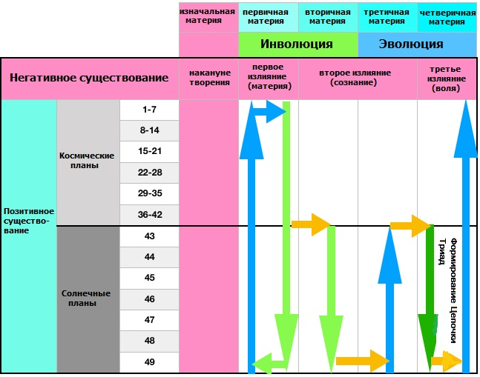

Я расскажу о том, что представляет собой эта диаграмма. На левом поле диаграммы показаны границы между негативным и позитивным существованием. Основное разделение в процессе инволюции и эволюции происходит на границе между космическими планами и солнечным планом. **Первичная материя** пересекает все планы Вселенной, от **Плана-1** до **Плана-49** (зеленая стрелка)и возвращается обратно от **Плана-49** до **Плана-1**. Она делает это три раза. Затем она входит в Солнечную систему как **Вторичная материя** (желтая стрелка) и продолжает двигаться вниз к **плану-49** (зеленая стрелка). Вторичная материя эволюционирует далее в **Третичную материю** (желтая стрелка) и начинает эволюционировать обратно к **Плану-43** (синяя стрелка). Затем третичная материя перемещается обратно через **План-43** в **План-49** (темно-зеленая стрелка). Она больше не связана, это просто перемещение с плана на план. Здесь она включена в структуру **цепочки триад**. Наконец, снова достигнув **плана- 49**, материя эволюционирует в свою последнюю форму - форму **Четверичной материи**. Теперь она начинает свой путь домой. Она проходит через все 49 планов Вселенной, пока не достигнет **Плана-1**. Там она, наконец, видит себя полностью **освобожденной монадой**. Теперь она **всеведущая, вездесущая** и **всемогущая** на всех **49 планах** Вселенной.

Четверичная материя начинает свою эволюцию как атом 43:1 на монадическом подплане в Солнечной системе. Она опускается на 49-й план, чтобы самосознательно эволюционировать через все 49 планов обратно на 1-й план.



Третичная материя считается **эволюционной***.*Она спускается на план-49 и эволюционирует обратно на высшие планы, чтобы быть включенной в более тонкие тела. Когда она возвращается на **43**-й план, она получает **3-е излияние**и продолжает свою эволюцию как **четверичная материя**. Следует помнить, что все это время мы говорим о **монаде**. Это **1-атом**, который начал свое путешествие во Вселенную на **1-м плане**, очень, очень давно. Я хотел бы также уточнить здесь, что номенклатура **43:1** означает, что монада теперь расположена на самом высоком подплане 43-го солнечного системного плана.

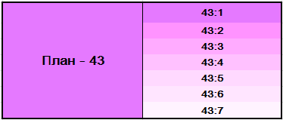

Как монада, обретя первоначальную искру силы воли, продолжает развиваться дальше? Она делает это, собирая цепочку из **девяти атомов и молекул** в три **триады**.

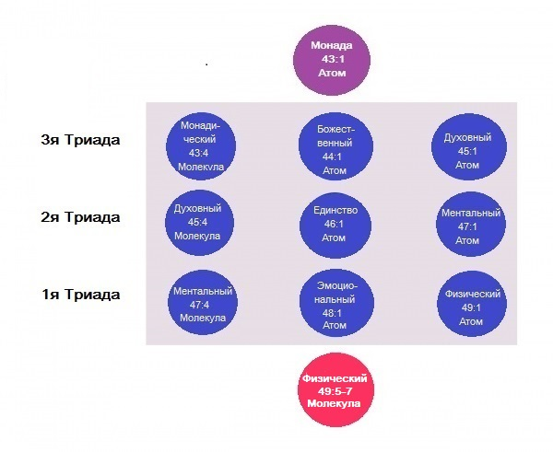

Эти атомы и молекулы состоят из ***третичной материи****.*Монада фокусирует свое сознание на этих шести атомах и трех молекулах. Она последовательно использует их как **основные фокусы** сознания на протяжении всего своего путешествия по Солнечной системе. Теперь я хотел бы обратить ваше внимание на фразу "**фокусный центр**". Монада может быть крошечным маленьким атомом, но она очень могущественна и не может опуститься ниже **уровня материи 43:1**. Если бы это произошло, она буквально поджарила бы все, с чем соприкоснулась. Таким образом, она находится на вершине **Космического Физического плана**. Там она направляет свое внимание на эти 9 центров сознания, известных как атомы и молекулы триады. Как она может быть в двух местах одновременно? На самом деле это не так. Она просто фокусирует свое внимание на более низких уровнях материи, где она приобретает опыт. Это позволяет монаде иметь возможность переживать опыт существования на Космическом Физическом плане и таким образом расширять свое сознание.

Ошибочно рассматривать монаду как всезнающее сознательное существо. Если учесть, что за несколько минут до этого это был всего лишь третичный атом и у него была ограниченная память, так откуда же взялась вся эта мудрость? На самом деле этого не произошло. В этом весь смысл сосредоточения внимания монады на своих триадах. Таким образом она приобретает знания и мудрость. В ближайшее время мы обсудим этот длительный и затяжной процесс.

Итак, наше **истинное "я"** - это **единая монада**; атом **четверичной материи**. Следует отметить, что одушевляющая монада **минералов, растений, животных и ангелов** также представляет собой единый четверичный атом. Каждая монада находится в путешествии, чтобы расширить свое сознание.

Чтобы закончить эту презентацию, я хотел бы рассмотреть еще две темы. Первая из них:

**Физическая материя**

**49-атомы**, или, если быть точным, атомы 49:1, являются фундаментальными частицами физического плана. Эти атомы составляют всю физическую и эфирную материю вокруг нас. Наука все еще ищет этот атом, и она никогда его не найдет, причины чего в настоящее время слишком сложны для обсуждения. Как было сказано ранее, каждый атом нижнего плана состоит из атомов предыдущего плана. В результате **49-атом**состоит из сорока девяти **48-атомов**. Упрощенно говоря, материя низших планов состоит из материи высших планов. Это объясняет, как все планы занимают одно и то же пространство и взаимопроникают друг в друга.

**Фазы материи**

Наконец, я хотел бы поговорить о фазах материи. Древние говорили, что существует 5 элементов – **5 фаз** существования материи. Это Земля, которая обладает **твердостью,** Вода, являющаяся жидкостью, Воздух, который мы знаем как **газ**. **Огонь** мы бы интерпретировали как **плазму**, которая представляет собой разобщенные атомы. Наконец, есть **Эфир**, который наука называет **эфиром**.  Эфир - это тонкая материя, заполняющая все пространство. Он поддерживает распространение электромагнитных волн.

Следует отметить, что во всей Вселенной нет места, которое не было бы заполнено материей. **Межзвездное пространство** состоит из атомов от **1-атомов**, вплоть до **42-атомов**. Пространство, занимающее нашу солнечную систему, состоит из атомов от **43-атомов**до **49-атомов**.  Затем вся проявленная материя распадается обратно в **1-атомы**, которые возвращаются в **Антиверсум**, чтобы позже снова начать проявление.

Всякий раз, когда я представляю таблицу планов материи, их всегда **семь**. Классификация пяти типов материи, уходит своими корнями в прошлое. То, что я предлагаю в этой серии презентаций, - это утверждение о том, что материя вибрирует с разной скоростью на каждом плане или подплане. Три **нижние фазы материи** - **49:7, 49:6 и 49:5** соответствуют **твердым телам, жидкостям и газам**. **Четыре высшие фазы материи -49:4, 49:3, 49:2 и 49:1** называются **эфирными**. Наука называет материю, находящуюся в этих фазах**субатомными частицами** и **Темной материей.**

На этом наш первоначальный взгляд на структуру Вселенной заканчивается. Я чувствовал, что важно начать с этой возвышенной перспективы. Я хотел бы наметить матрицу, в которую можно было бы вписать все дальнейшие обсуждения. Мы начали с состояния **Бесконечного Потенциала**. Благодаря сосредоточенной воле Абсолюта создается Вселенная. В эту вселенную входит самая фундаментальная из всех частиц, **1-атом**, который также известен как **Монада**. Именно дальнейшие приключения этой монады лягут в основу будущих презентаций. Однако я подумал, что стоит представить, как эта монада проходит через три предыдущих состояния существования. Эти состояния определяются как **Первичная, Вторичная** и **Третичная** материя. Монада, наконец, становится **четверичным атомом**. Теперь она **в сознании** и **обладает памятью**, но, что более важно, она может развить **силу воли**. Это огромное достижение, и потребовалось невообразимое количество времени, чтобы добраться до этого момента. Этому процессу помогли прекрасные услуги **Третьего Логоса**, **Второго Логоса** и **Первого Логоса**. Они коллективно вызывают все состояния материи и сознания, обнаруженные во Вселенной.